ListenWrite 使用说明（完整版）
  - 班级默写 + 班级史记 · Web 与 Android APP
版本 1.2.2 · 2026-10-18

班级默写 + 班级史记 · 在自己的电脑上运行 · Web 与 Android APP 共用数据
本说明适用于 ListenWrite 1.2.2，面向使用本应用的老师与同学，同时包含管理员维护、AI 配置、数据备份等完整内容。
- Web 端：电脑上运行服务，手机 / 平板 / 其它电脑通过浏览器访问。
- APP 端：Android 客户端，与 Web 端共用同一套班级数据。
- 数据位置：全部保存在运行服务的电脑上（web/data/），不上传云端。
文档信息
项目 | 内容
文档版本 | 1.2.2
更新日期 | 2026-10-18
适用平台 | Web + Android APP
配套文件 | web/docs/使用说明.md、web/docs/截图清单.md

目录
目录将在打开文档时自动更新；如未更新，请右键 → 更新域

一、产品简介
ListenWrite 是一个「班级单词默写 + 班级史记」工具。它不依赖云服务器，而是把整套服务运行在老师自己的 Windows 电脑（或 Linux / macOS 开发机）上；同一局域网内的手机、平板、教室大屏通过浏览器或 APP 访问。

1.1 它能做什么
模块 | 主要用途
知识库 | 统一管理 单词 / 句子 / 作文，支持 AI 补全、直译、CSV 导入导出
默写任务 | 从知识库勾选内容创建任务，支持 展示 / 默写 / 听写 三种模式
默写记录 | 查看已完成、已取消的历史任务，并可一键重建
班级史记 | 富文本日记、手写板、插图、心情 / 天气 / 地点 / 标签；支持个人列传
班级图集 | 图片 / GIF / MP4 照片墙，支持描述、灯箱查看与公开 API
展示大屏 | 免口令壁纸链接：公告跑马灯 + 最近任务 + 图集轮播
设置 | 内网地址、英文字体、作文默写方式、听写 / 朗读 / 跟读参数、AI 接口
超级导出 | 把班级数据打包成 zip，用于备份或迁移到另一台电脑
APP | Android 客户端：学习、生活、搜索、画廊、我的

1.2 本版值得注意的新功能（1.2.2）
- 内网主网址：首页引导弹窗与班级设置页顶部都会显示当前局域网访问地址，可一键复制。
- 英文字体切换：英文可在默认手写体与教学字体 Andika 之间切换，中文始终使用手写体。
- 作文思维导图（实验性）：导入作文时可选让 AI 生成英文要点树；默写时看要点写全文。
- 展示大屏三板块：最近任务中的单词、句子、作文都会展示，作文按作文库卡片样式呈现。
- 长单词 / 长句跑马灯修复：知识库卡片中的超长内容在旧设备上也能正常来回滚动。
- AI 连接兼容修复：兼容 Windows 便携版 PHP 缺少 HTTPS 根证书的情况。

1.3 阅读约定
- 文中「点击」在手机上指「轻触」；「长按」指按住不放约 1 秒。
- 带 ＋ 的按钮通常是新增；右下角圆形按钮是当前板块的快捷添加。
- 文中提到的「班级口令」是进入班级的口令，不是 APP 账号密码，两者不同。

二、安装与首次使用

2.1 Windows 一键安装（推荐）
- 取得完整程序目录（git clone、下载 ZIP 解压，或使用离线安装包）。
- 双击 scripts\install.bat。脚本会自动请求管理员权限，请不要拒绝。
- 安装脚本会依次完成：
  - 准备便携版 PHP 8.2 到 runtime\php；
  - 准备 ffmpeg 到 runtime\ffmpeg（用于 MP4 首帧缩略图，可选）；
  - 生成 web\inc\config.php（随机密钥），并在控制台打印管理员后台口令；
  - 注册开机自启计划任务、放行防火墙入站端口；
  - 启动本地服务，并打印本机地址与内网地址。
- 记下控制台打印的 内网主网址（形如 http://192.168.1.23:8000）。
- 手机 / 平板 / 其它电脑连接 同一个 WiFi，在浏览器打开该地址。
- 首次打开会看到引导弹窗，按「下一步」了解各功能；也可以点「跳过」。
离线安装：如果目录中存在 offline\php.zip 与 offline\ffmpeg.zip，安装脚本会直接使用它们，全程无需联网。适合把整个文件夹拷到 U 盘带到没有网络的教室电脑。

2.2 开发机（Linux / macOS）
./scripts/dev.sh
# 监听 0.0.0.0:8000，并打印内网访问地址
首次运行会在 web/inc/config.php 生成本地配置（该文件已被 gitignore，不会入库）。

2.3 第一次打开
- 浏览器打开内网主网址。
- 如果还没有班级，页面会自动弹出「创建新班级」。
- 输入班级名称（最多 30 个字符）与班级口令（至少 4 位，只能使用字母或数字）。
- 创建成功后进入班级主页。
- 建议先到「知识库」添加几条内容，再创建一次默写任务，确认声音、显示都正常。

2.4 找不到内网地址怎么办
- 在每个班级的 设置 页顶部，有「内网主网址」一栏，点「复制」即可。
- 首页首次引导弹窗的「内网访问」一步也会显示该地址。
- 也可以在运行服务的电脑上执行 ipconfig，找到「IPv4 地址」，再加上 :8000。
- 电脑重启或切换 WiFi 后 IP 可能变化，此时以设置页显示的地址为准。
外网 / 外地访问：默认只能在同一个局域网内访问。如果需要在外面访问，需要额外的「内网穿透」服务，请联系运行本服务的管理员。

2.5 开机自启、手动启动与卸载
操作 | 方法
开机自动启动 | 安装脚本已注册计划任务，登录 Windows 后自动隐藏启动
手动前台启动 | 双击 scripts\run.bat
隐藏启动 | scripts\run-hidden.vbs
停止自启 | 双击 scripts\uninstall.bat
更新代码 | 双击 scripts\update.bat
重新安装 / 修复 | 再次双击 scripts\install.bat（可反复运行，不会删除数据）

三、班级管理

3.1 选择班级
打开网站后首先进入「选择班级」页。页面会列出所有班级，点击任意班级即可进入；如果该班设置了口令，会弹出输入框。
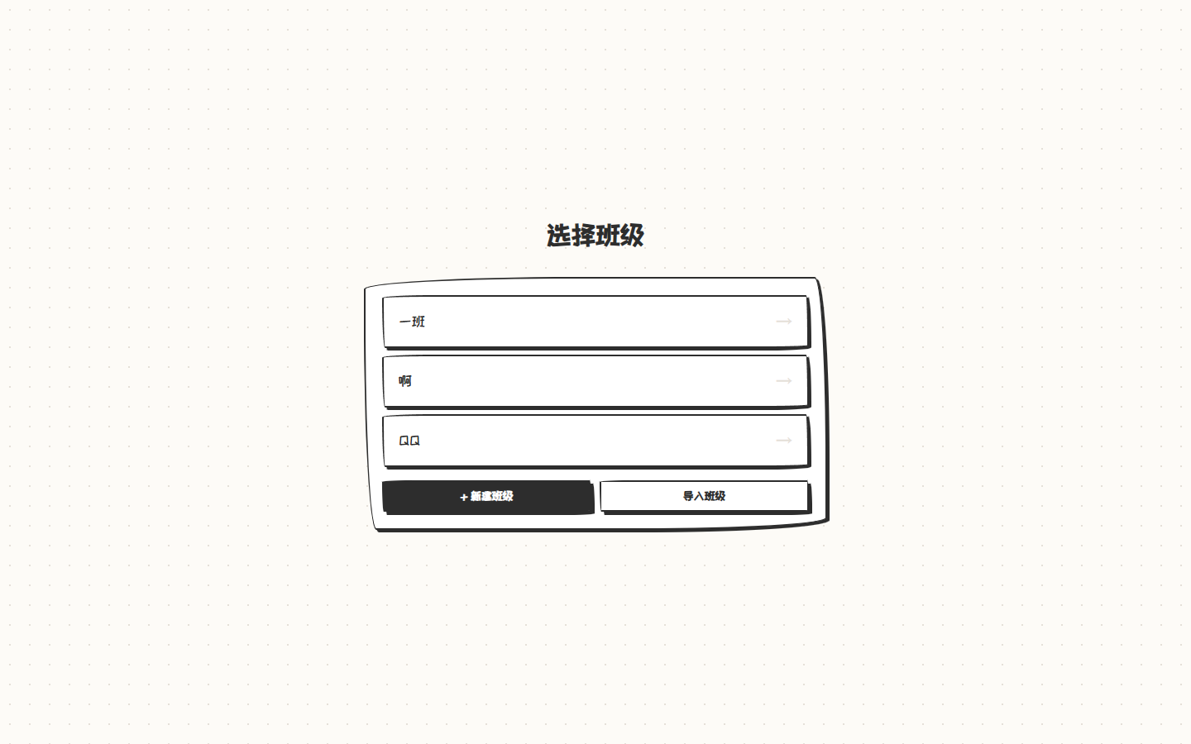
班级选择界面
- 已在本设备验证过的班级，会直接进入，不需要重复输入口令。
- 口令验证状态会保存在浏览器 Cookie 中，有效期约一年；老师重置口令后，旧验证会自动失效并要求重新输入。
- 忘记当前是哪个班，可从主页右上角「切换班级」返回。

3.2 新建班级
- 点击「＋ 新建班级」。
- 填写班级名称与口令。
- 点击「确认创建」。
规则：
- 班级名称最多 30 个字符，不能与已有班级重名（不区分大小写）。
- 口令至少 4 位，只能包含 英文字母和数字，不能使用中文或符号。
- 口令区分大小写。
- 创建者会自动通过该班口令验证，并进入班级主页。

3.3 导入班级
如果你在另一台电脑上使用「超级导出」生成了 zip 备份，可以在这里恢复为一个新班级：
- 点击「导入班级」。
- 选择之前导出的 .zip 文件。
- 输入 新的班级名称 与 新的班级口令。
- 点击「导入」。
说明：
- 导入会创建一个全新的班级，不会覆盖现有班级。
- 压缩包上限 300MB，解压后上限 1GB。
- 导出文件 不包含 用户名、密码、个人列传等用户隐私数据；导入后 APP 用户需要重新注册 / 登录。
- 导入的「进行中任务」如果日期已经早于今天，会自动标记为「已取消」。

3.4 切换班级
在主页右上角点击「切换班级」，回到班级列表重新选择。切换不会清除任何数据，只是更换当前班级。

3.5 多个班级
一个服务可以创建多个班级，各班的知识库、任务、史记、图集、设置、AI 配置相互独立。适合一位老师带多个班，或同一台电脑给多个班级共用。

四、功能主页
进入班级后，首先看到功能主页。
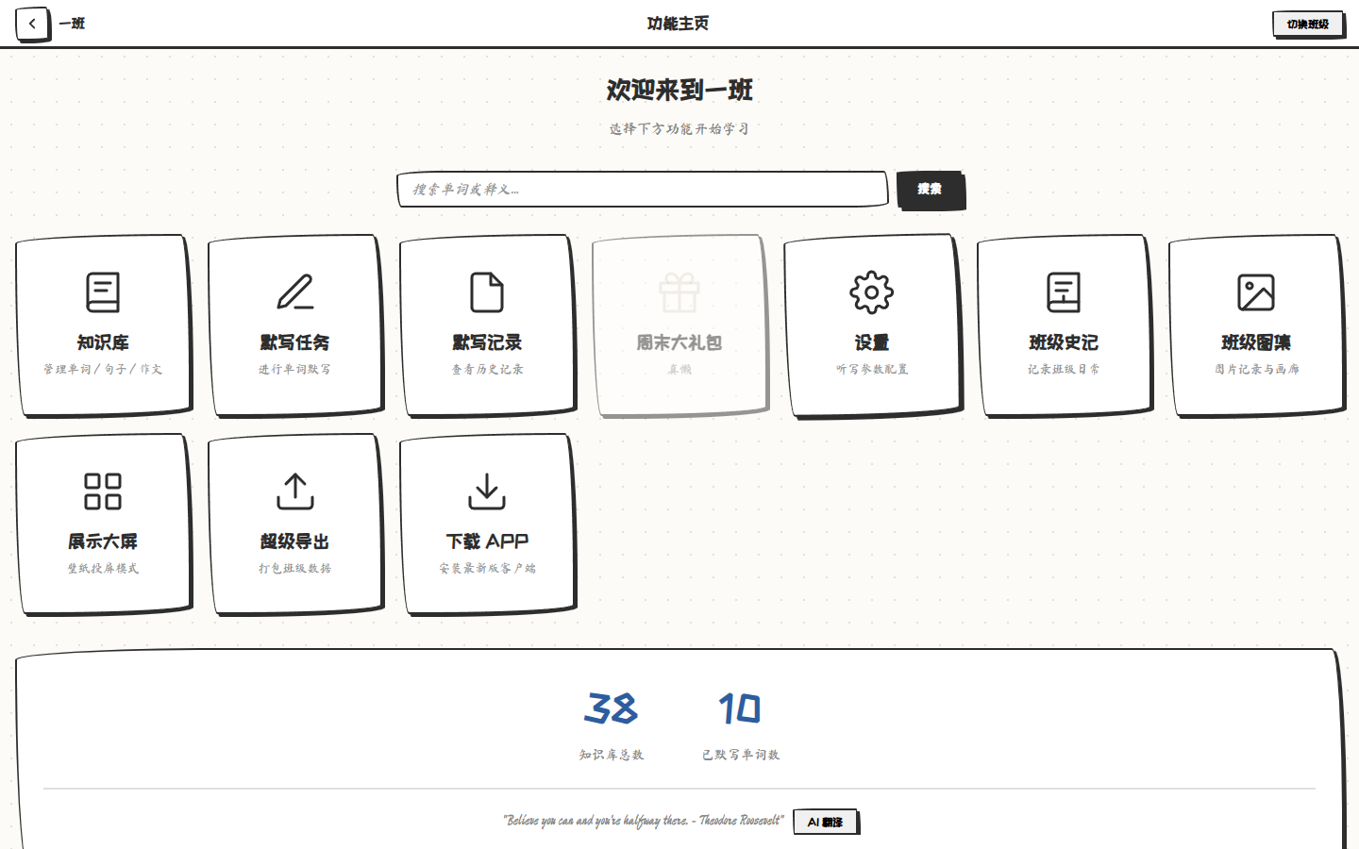
功能主页

4.1 功能卡片
卡片 | 作用
知识库 | 管理单词 / 句子 / 作文
默写任务 | 查看待办任务、进入默写
默写记录 | 查看已完成 / 已取消的历史任务
周末大礼包 | 周末加练（仅单词）
设置 | 内网地址、字体、听写参数、AI 等
班级史记 | 班级日记与个人列传
班级图集 | 图片 / GIF / MP4 照片墙
展示大屏 | 壁纸 / 大屏展示页
超级导出 | 打包班级数据
下载 APP | 获取 Android 客户端

4.2 统计与名言
- 知识库总数：当前班级知识库中的全部条目数（单词 + 句子 + 作文）。
- 已默写单词数：所有「已完成」任务中去重后的条目数（界面沿用「单词」字样，实际也包含句子与作文）。
- 页面底部的英文名言每次进入随机显示；配置 AI 后可点「AI 翻译」查看中文，再点一次隐藏。

4.3 全局搜索
主页上方搜索框可以同时搜索三类内容：
- 知识库：匹配英文或中文释义，结果最多每次显示 10 条，可点「查看更多单词」继续加载。
- 进行中任务：匹配任务中包含的内容，显示日期、标签与匹配数量。
- 默写历史：在已完成 / 已取消任务中匹配。
点击搜索结果会跳转到对应页面并高亮定位；句子与作文结果会带 [句] / [文] 标记。

4.4 首次引导与重新查看
首次进入班级会显示 9 步引导，介绍内网访问、知识库、任务、搜索、字体、作文思维导图等。点「跳过」后不再自动出现。
需要重新查看时：进入「设置」页，点底部「重新查看引导弹窗」。
完整使用说明的页面（help.php）自带目录，可点击章节跳转：
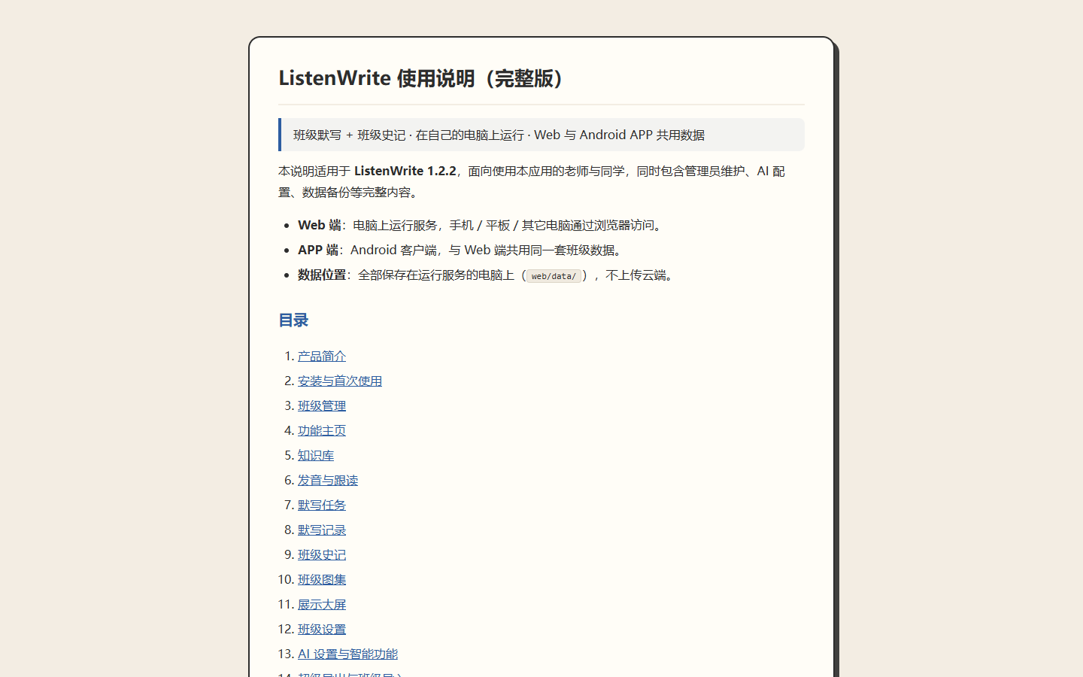
使用说明目录

4.5 公告
管理员发布公告后，Web 端会在页面顶部显示滚动横幅；「超级霸屏」类型的公告会以全屏大字短暂显示。公告可以关闭，关闭状态按公告记录在本设备。

4.6 周末大礼包
- 周一至周五：卡片显示「还没开放」，不可点击。
- 周末且本周完成过单词默写：显示「给我加练」，点击后从本周已完成任务中随机抽取最多 20 个 单词，创建一次「周末大礼包」任务，并直接进入默写页。
- 周末但本周没有完成任何单词默写：显示「真懒」，不可点击。
- 本周已经创建过：显示「已完成」，点击可重新查看该任务。
说明：周末大礼包只抽单词，不包含句子与作文；每周只能创建一次。

五、知识库
知识库是全部学习内容的仓库，分为 单词 / 句子 / 作文 三个板块。
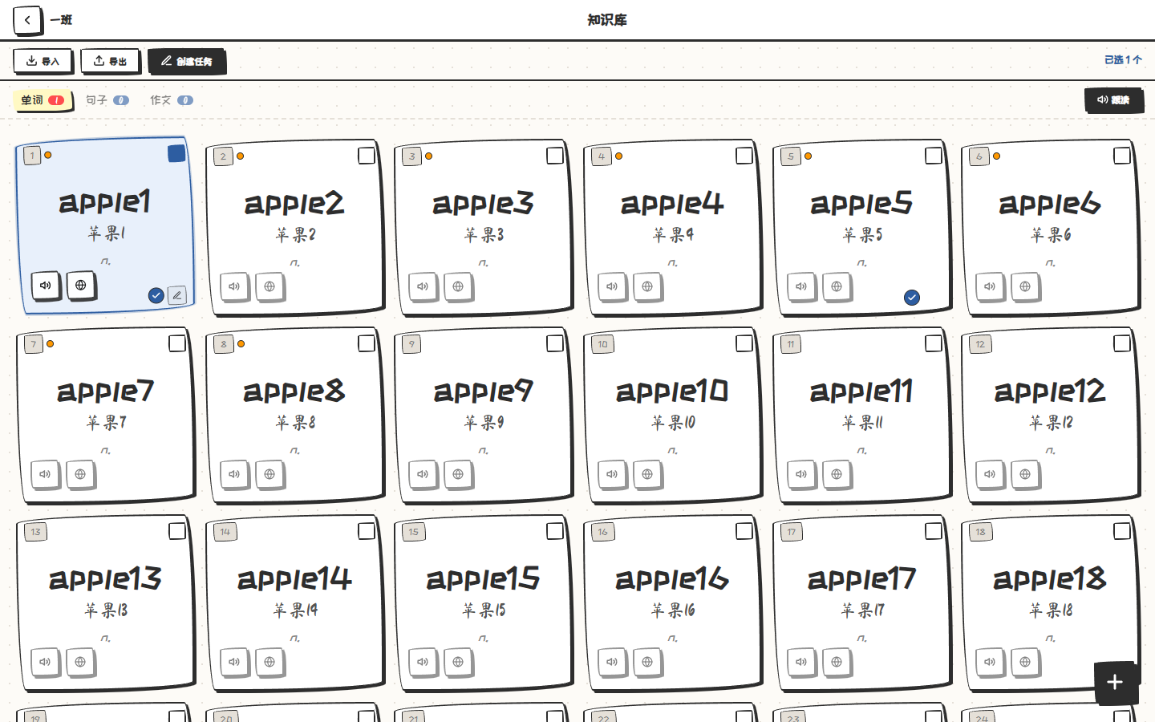
知识库界面

5.1 页面结构
- 顶部工具栏：导入（CSV）、导出（CSV）、创建任务、右侧「已选 N 个」。
- 板块标签：单词 / 句子 / 作文，标签右侧数字表示「当前已勾选该类内容的数量」，不是总数。
- 单词板块右上角有「跟读」按钮。
- 右下角 ＋ 按钮：单词板块打开「批量添加单词」，句子 / 作文板块打开对应添加弹窗。

5.2 单词卡片
每张单词卡包含：
- 左上角编号；如果该词出现在未完成任务中，会有一个橙色小圆点，鼠标悬停可看到默写日期。
- 右上角勾选框：点击卡片或勾选框可选中 / 取消。
- 中间英文与中文释义；内容过长时卡片内会来回滚动显示。
- 左下角两个发音按钮：标准发音（喇叭）与 全球发音（地球）。
- 右下角：蓝色对勾表示「已默写」；铅笔按钮用于编辑。
- 编辑弹窗中除了保存，还有「删除」按钮。

5.3 句子与作文卡片
- 句子卡：英文与中文各显示一行，超长自动跑马灯；点击卡片选中。
- 作文卡：显示标题、英文预览（最多 3 行）、中文预览（最多 2 行）和「查看全文 →」；点击正文区域打开详情，点击勾选框选中。
- 作文详情弹窗：显示标题、完整英文、完整中文；如果该作文有思维导图，还会显示「思维导图（英文要点）」。
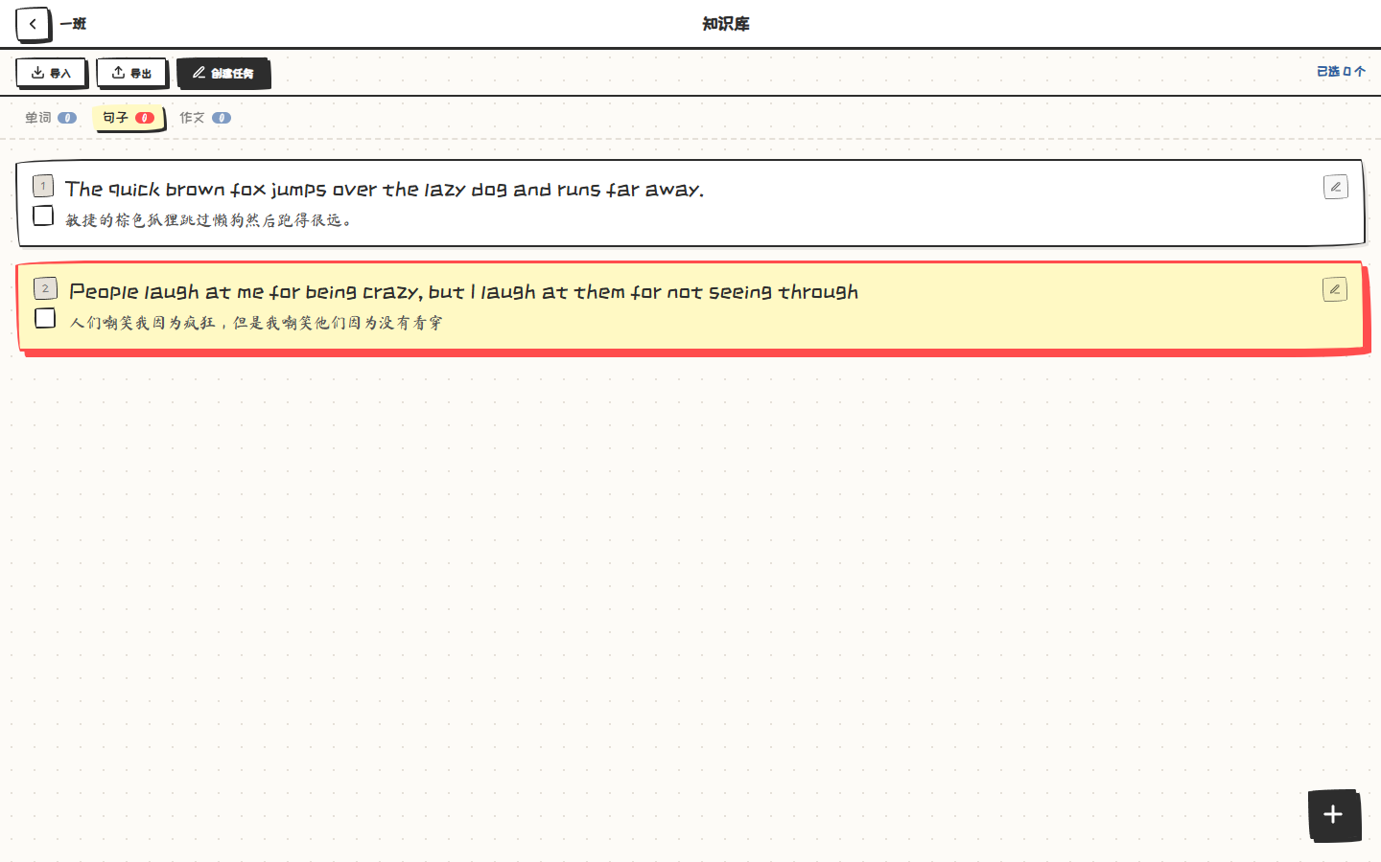
知识库句子板块
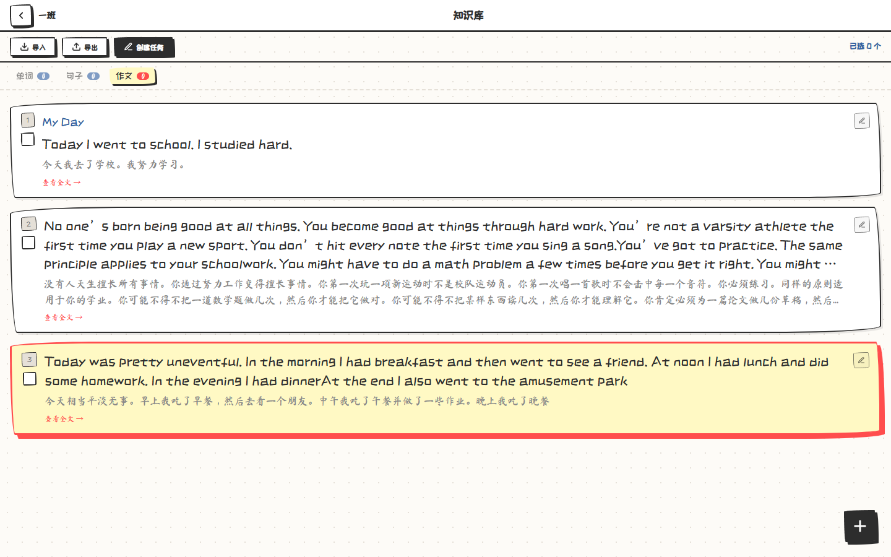
知识库作文板块
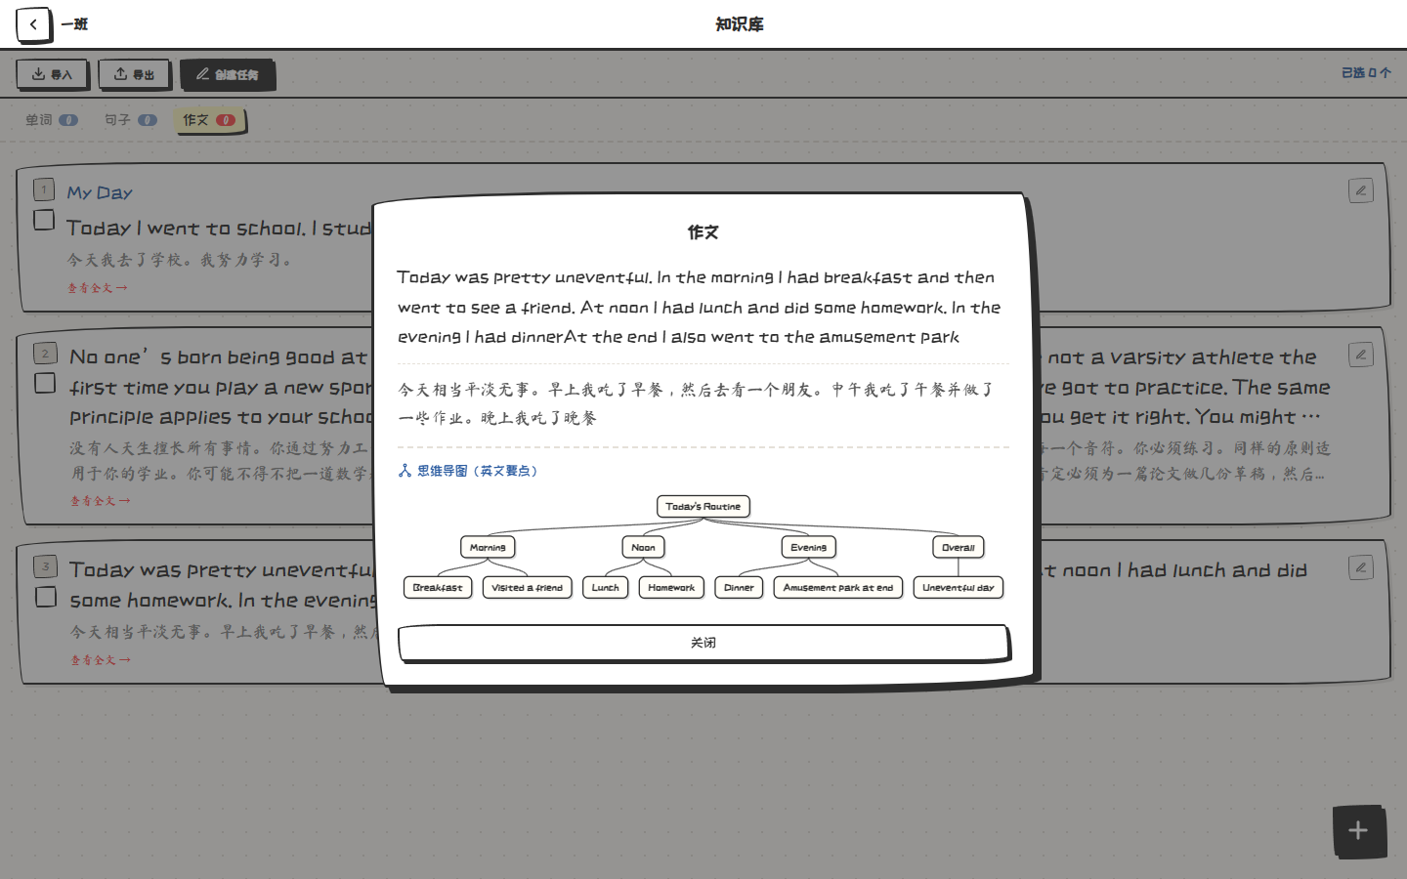
作文详情与思维导图

5.4 添加单词
- 在「单词」板块点右下角 ＋。
- 默认打开 批量添加单词：每行一个单词，可一次粘贴大量单词。
- 点「AI 智能补全」，系统会把单词发给 AI，生成中文释义与词性，并进入预览。
- 在预览中逐条检查：
  - 红色单词表示 AI 不确定，建议人工确认；
  - 灰色删除线表示词库中已存在，不会重复导入；
  - 可直接修改英文、释义、词性；
  - 修改英文后点 ✨ 可让 AI 重新补全该词；
  - 点 x 可移除该条。
- 点「确认导入」。重复项会自动跳过，导入完成后列表原地刷新，不需要刷新页面。
- 如果只想手动加一个词，点弹窗底部的「逐个添加单词」，填写英文、释义、词性（选填）后添加。
批量添加限制：单次最多 100 个单词。
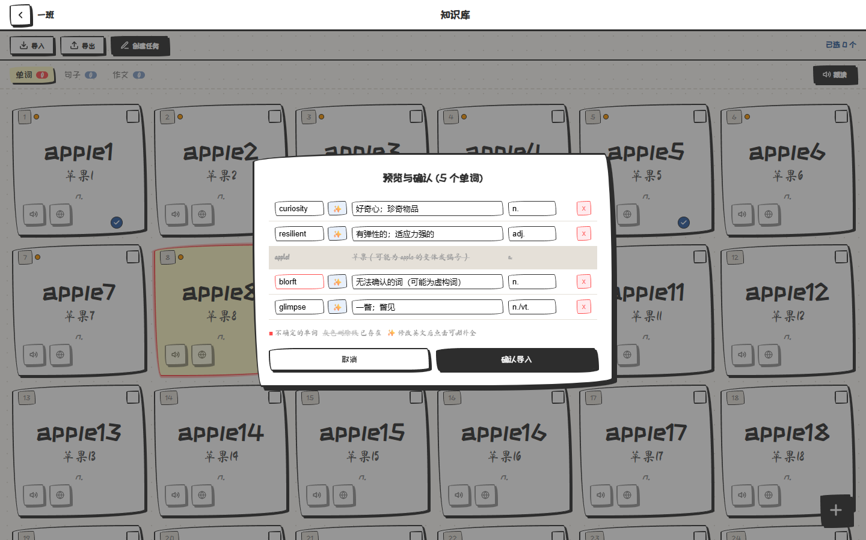
AI 批量添加预览

5.5 添加句子
- 切到「句子」板块，点 ＋。
- 输入英文句子。
- 点「✨ AI 直译」可自动生成中文直译；也可以手动填写。
- 点「添加」。
句子不会生成思维导图。

5.6 添加作文
- 切到「作文」板块，点 ＋。
- 填写标题（选填）、英文作文、中文释义。
- 可点「✨ AI 直译」生成中文直译。
- 如果本班已配置 AI，会出现「同时生成思维导图（英文要点树，用于按导图默写）」勾选项：
  - 勾选后，保存时会调用 AI 生成思维导图，按钮会显示「正在生成思维导图…」；
  - 这是可选项，不勾选也能正常添加；
  - 生成失败时会提示「已添加，但思维导图生成失败」，作文本身仍会保存。
- 点「添加」。
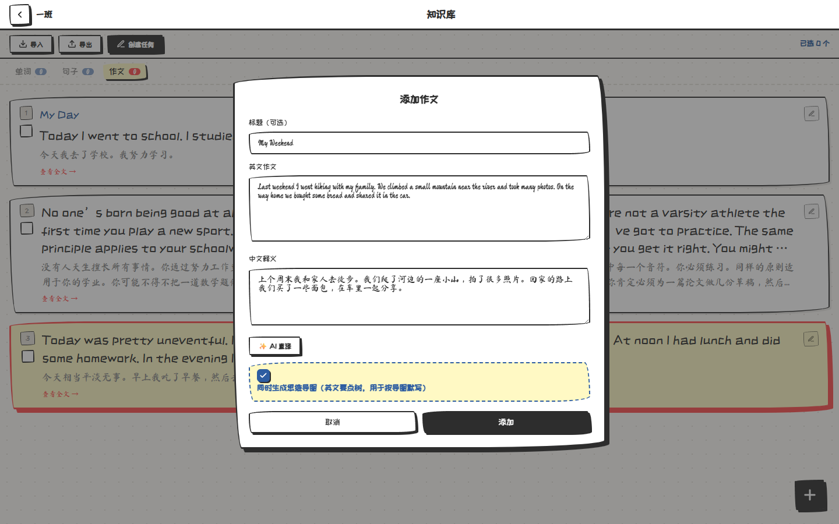
添加作文时勾选生成思维导图

5.7 编辑与删除
- 单词 / 句子 / 作文都可以点卡片上的铅笔按钮编辑。
- 编辑弹窗底部有「删除」，删除后不可恢复，请谨慎操作。
- 同类型内容不能重名：单词、句子按英文内容查重，作文也按英文正文查重（不区分大小写）。句子与单词之间、作文与句子之间互不冲突。
- 编辑已有思维导图的作文：如果修改了英文正文或标题，保存后会自动调用 AI 重新生成思维导图；如果 AI 不可用或生成失败，作文会照常保存，旧导图保留，并提示「作文已保存，但思维导图未能重新生成」。如果只改中文释义，导图不会变化。
- 目前不支持手动编辑导图，也不支持给旧作文事后补生成导图；需要导图时，可以在添加新作文时勾选生成。

5.8 CSV 导入与导出
导出：点工具栏「导出」，会下载 UTF-8 BOM 的 CSV，列顺序为：
英文,中文,词性,类型,标题
导入：点工具栏「导入」，选择 .csv 文件。列顺序与导出一致：
列 | 说明
英文 | 必填
中文 | 必填
词性 | 仅单词使用，可留空
类型 | word / sentence / essay，省略时按 word
标题 | 仅作文使用，可留空
示例：
apple,苹果,n.,word,
I am fine.,我很好,,sentence,
My Day,我的一天,,essay,
导入时第一行如果是表头（如「单词,释义」）会自动跳过；重复内容会跳过并在结果中列出。
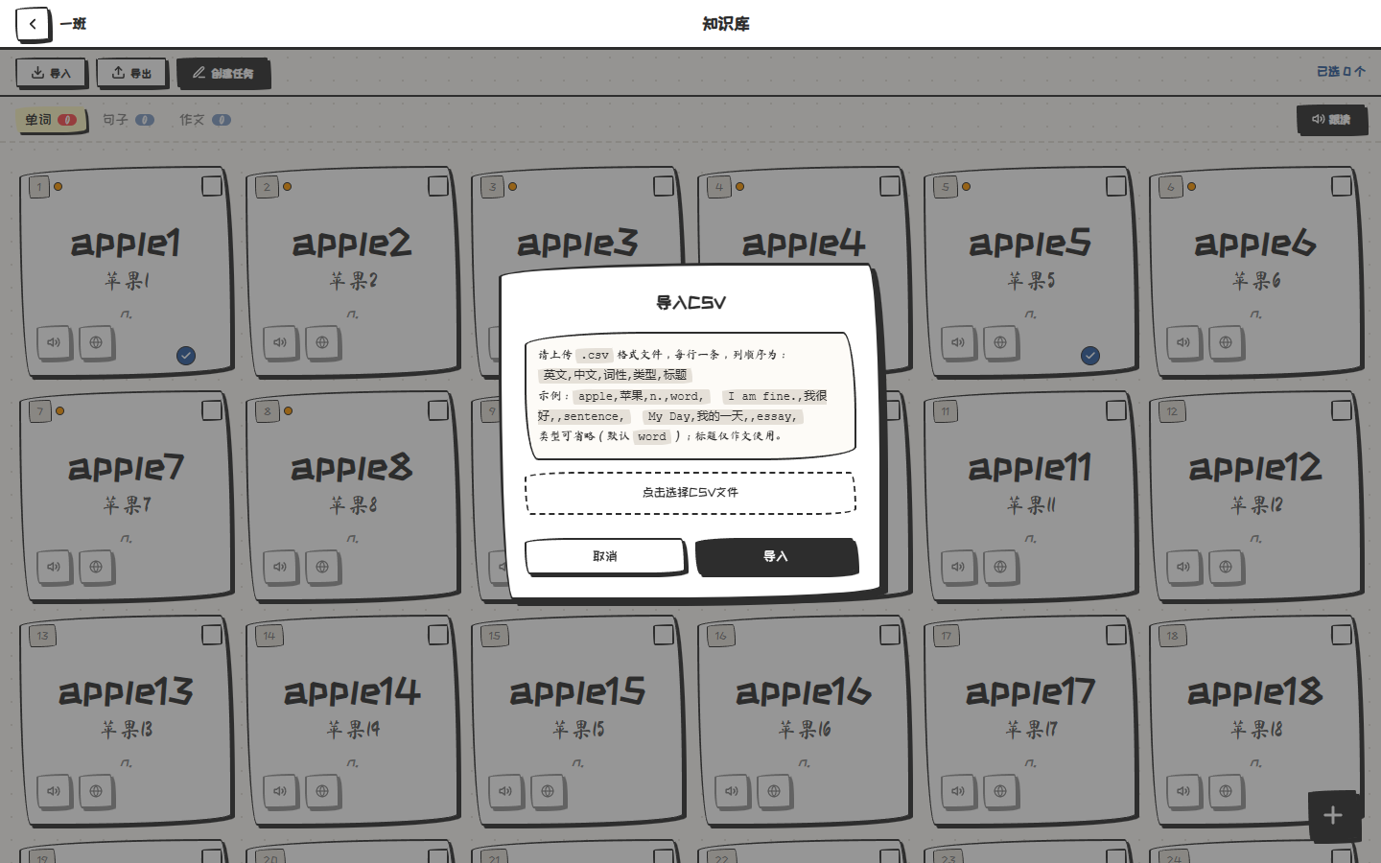
CSV 导入弹窗

5.9 选中内容与创建任务
- 点击卡片可选中 / 取消，顶部显示「已选 N 个」。
- 单词最多选 20 个；句子与作文 不限数量。
- 可以在不同板块之间切换连续选择，已选状态会保留。
- 选择完成后点工具栏「创建任务」，进入任务创建弹窗。

5.10 内容长度限制
类型 | 英文上限 | 中文上限 | 其它
单词 | 100 字符 | 500 字符 | 词性 50 字符
句子 | 500 字符 | 500 字符 | 无
作文 | 5000 字符 | 5000 字符 | 标题 200 字符

六、发音与跟读

6.1 标准发音
单词卡左下角的喇叭按钮使用有道词典的在线发音。点击后按「朗读设置」中的次数重复播放。
- 需要设备能访问互联网；离线时发音会失败。
- 朗读次数与重复间隔可在「设置 → 朗读设置」中调整。

6.2 全球发音（同学们录制的发音）
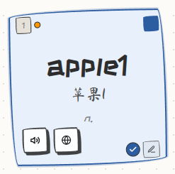
单词卡发音按钮
- Web 端：点击地球按钮，打开「全球发音」弹窗，列出本班同学为该单词录制的发音，点击任意一条播放。Web 端只负责听，不能录音。
- APP 端：短按地球按钮打开列表；长按地球按钮开始录音，松开后自动上传。录音太短会提示重录；同一用户对同一单词重复上传会覆盖旧录音。
- 如果还没有人录过，会提示「还没有人录过这个词」。

6.3 跟读
跟读只针对 单词，入口有两个：
- 知识库「单词」板块右上角「跟读」；
- 默写任务执行页顶部的「跟读」。
设置项：
设置 | 说明
单词范围 | 全部单词 / 已选单词
每个单词朗读次数 | 1–5 次
缓冲时间 | -0.5 至 5 秒；每遍读完后的停顿 = 音频时长 + 该值，最小为 0
随机乱序 | 只打乱跟读顺序，不改变知识库排序
播放器会在 3 秒后自动收起为左下角圆形气泡，点击气泡可重新展开；支持暂停 / 继续 / 停止。跟读过程中不能勾选内容，需先结束跟读。

七、默写任务

7.1 创建任务
- 在知识库勾选内容（单词 ≤20，句子 / 作文不限）。
- 点工具栏「创建任务」。
- 选择日期（默认今天）。
- 填写任务标签（可选，如「第 1 次」「上午」）；留空会自动命名为「任务 1」「任务 2」……
- 点「确认创建」。
规则：
- 同一天不能有相同标签的两个任务；标签重复时会提示换一个名字。
- 任务内的顺序固定为：单词 → 句子 → 作文。
- 创建后会自动跳转到该任务的执行页。
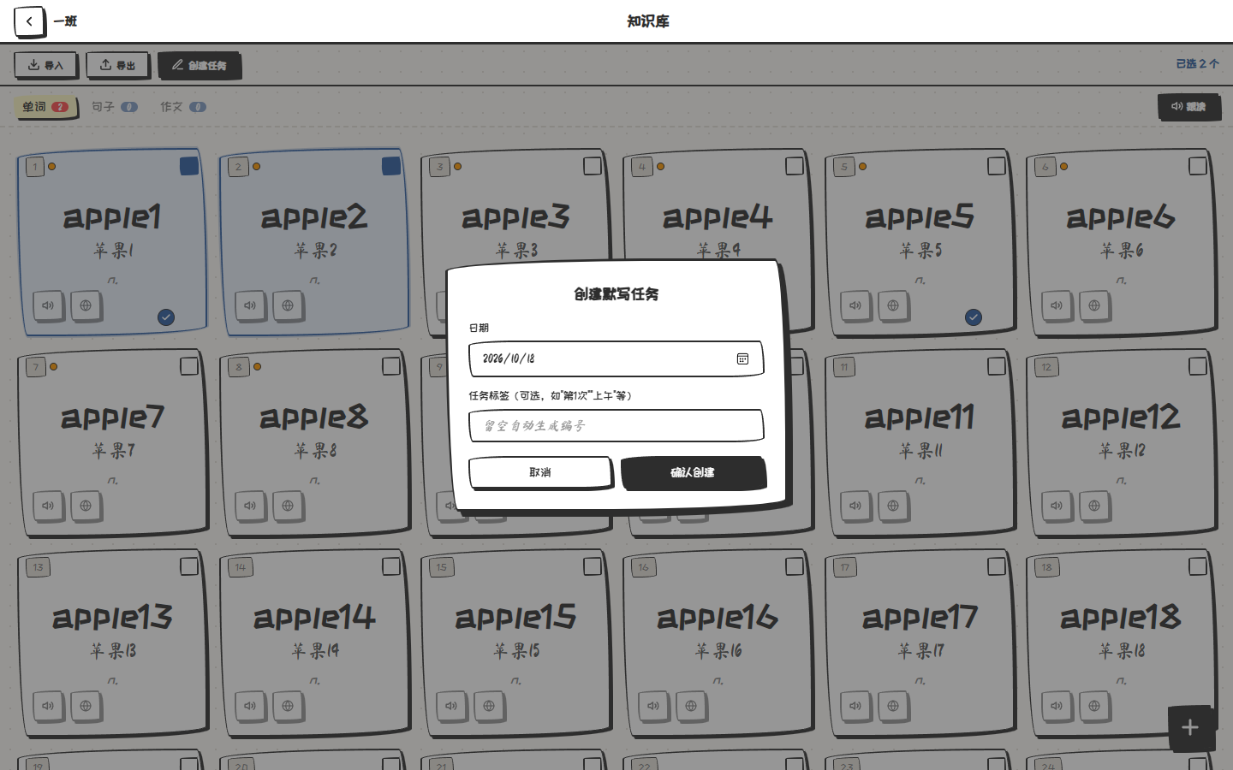
创建默写任务

7.2 任务列表
进入「默写任务」后，默认显示待办任务列表：
- 按日期分组，日期越早越靠前；今天的日期旁有蓝色「今天」标签。
- 每个任务显示标签，以及「N 单词 · N 句子 · N 作文」的组成。
- 点击任意任务进入执行页。
- 没有任务时，可直接点「前往单词库」创建。
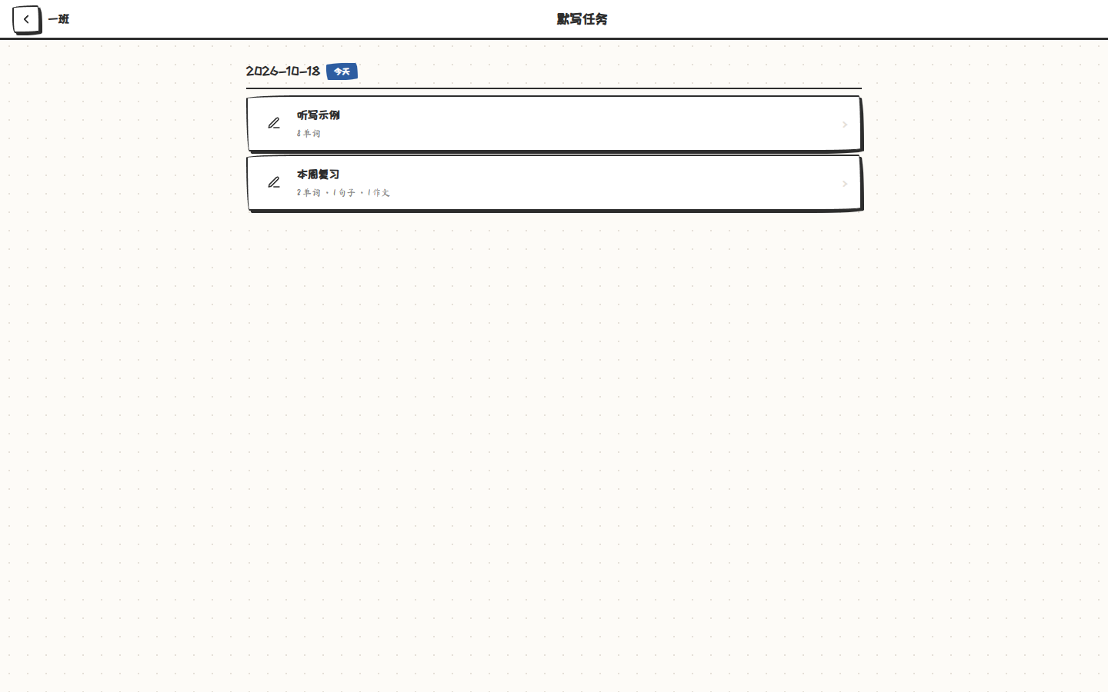
任务列表
过期规则：日期早于今天且仍未完成的任务，会在打开任务页或历史页时自动标记为「已取消」（当周周末大礼包除外）。

7.3 执行页与三种模式
执行页顶部有：完成、取消、跟读，以及模式切换「展示 / 默写 / 听写」。
模式 | 单词 | 句子 / 作文 | 说明
展示 | 英文 + 中文 + 词性 | 英文 + 中文 | 用于领读、讲解
默写 | 隐藏英文，放大中文 | 隐藏英文，显示中文；有导图的作文按设置显示导图 | 学生看中文写英文
听写 | 只播放单词发音，不显示内容 | 不参与 | 仅在任务 只含单词 时出现
补充说明：
- 任务中只要包含句子或作文，「听写」按钮就不会出现。
- 默写模式下会隐藏单词卡上的发音按钮，避免听音得到提示。
- 句子与作文按任务顺序显示在单词下方。
- 作文如果已生成思维导图，默写模式下默认只显示导图，学生看英文要点写全文；可在设置中改为「中文」。
- 没有思维导图的作文，会自动回退为「隐藏英文、显示中文」。
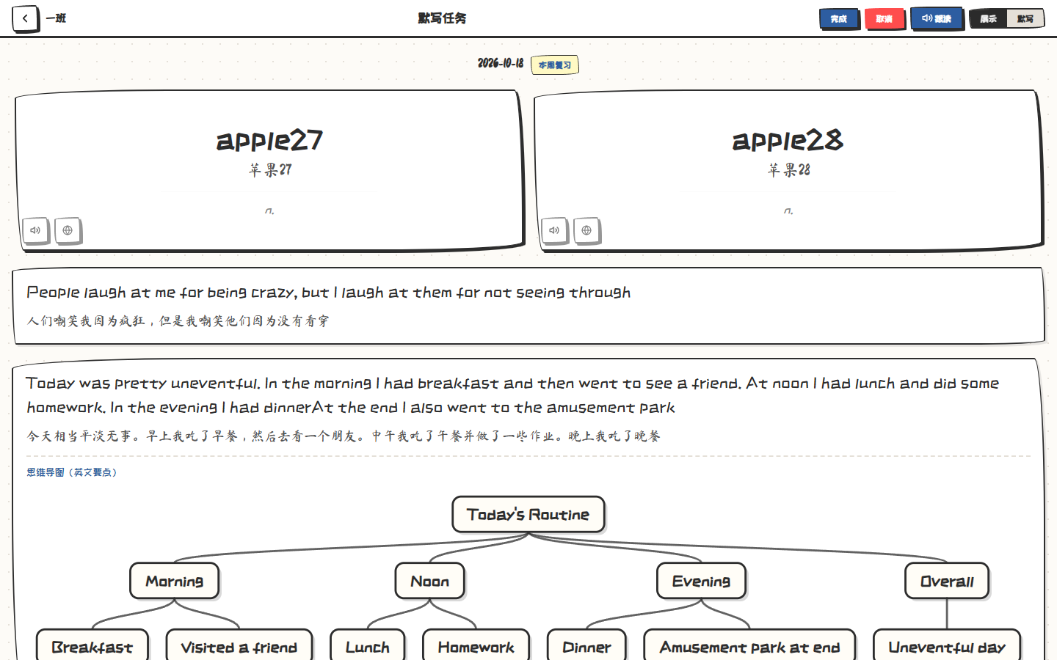
展示模式
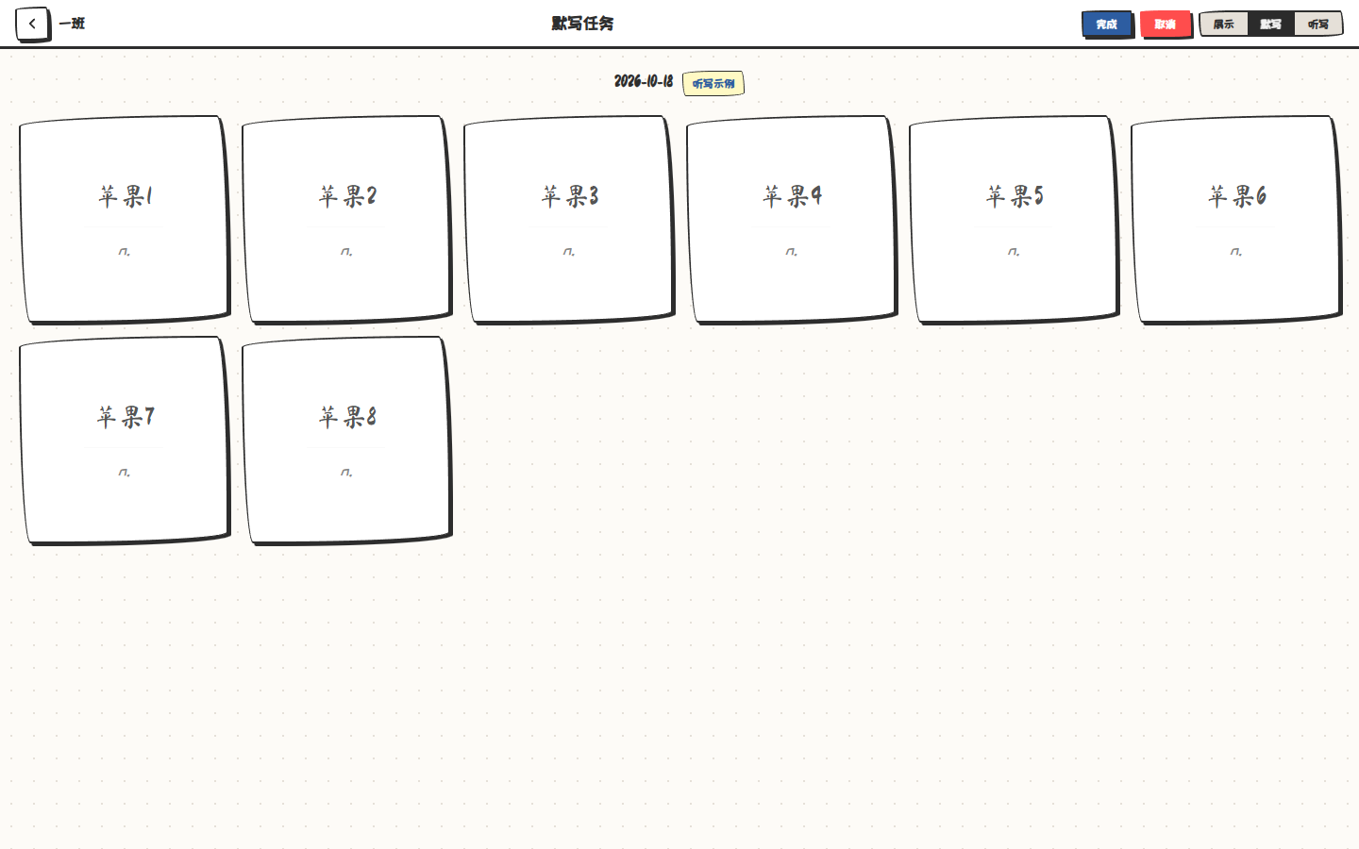
默写模式：英文隐藏、中文放大

7.4 听写流程
- 点「听写」，进入「听写准备」，显示本次单词数量。
- 点「开始准备」：
  - 第 1 步：试音与音量。点播放试音，拖动音量条调到合适大小。
  - 第 2 步：时间间隔。设置每个单词之间的等待时间（1–20 秒）。
  - 第 3 步：朗读次数。设置每个单词读几遍（1–5 次）。
  - 第 4 步：朗读间隔。只有朗读次数大于 1 时才出现，设置同一单词两遍之间的等待（0.5–5 秒）。
- 「一切就绪」页会汇总音量、间隔、次数，点「开始听写」。
- 播放过程中显示「当前 / 总数」与「还有 N 秒播放下一个」，可随时「暂停 / 继续」。
- 全部播完后弹出「听写完成」，选择：
  - 是：标记任务完成，返回任务列表；
  - 否：回到默写模式，之后仍可手动点「完成」。
也可以点「跳过准备」，直接使用设置页保存的默认参数开始。
听写参数在开始时会自动回写到本班设置，下次默认使用本次调整的值。
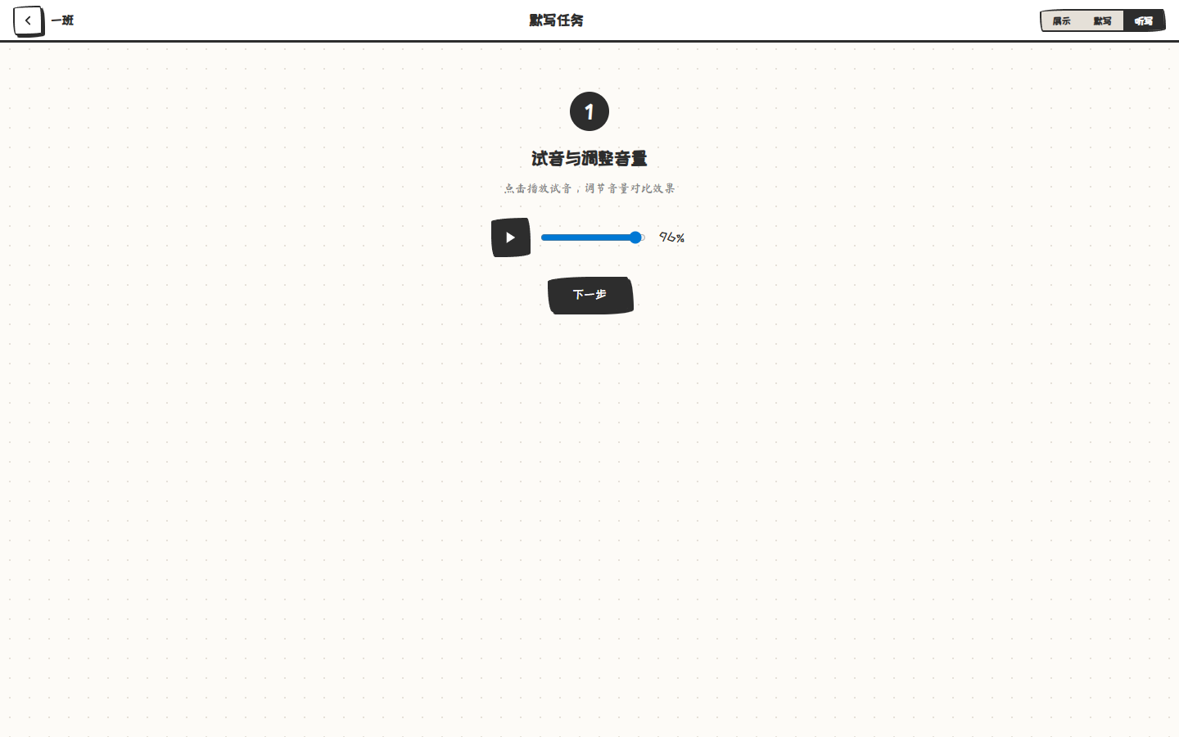
听写准备：试音与音量
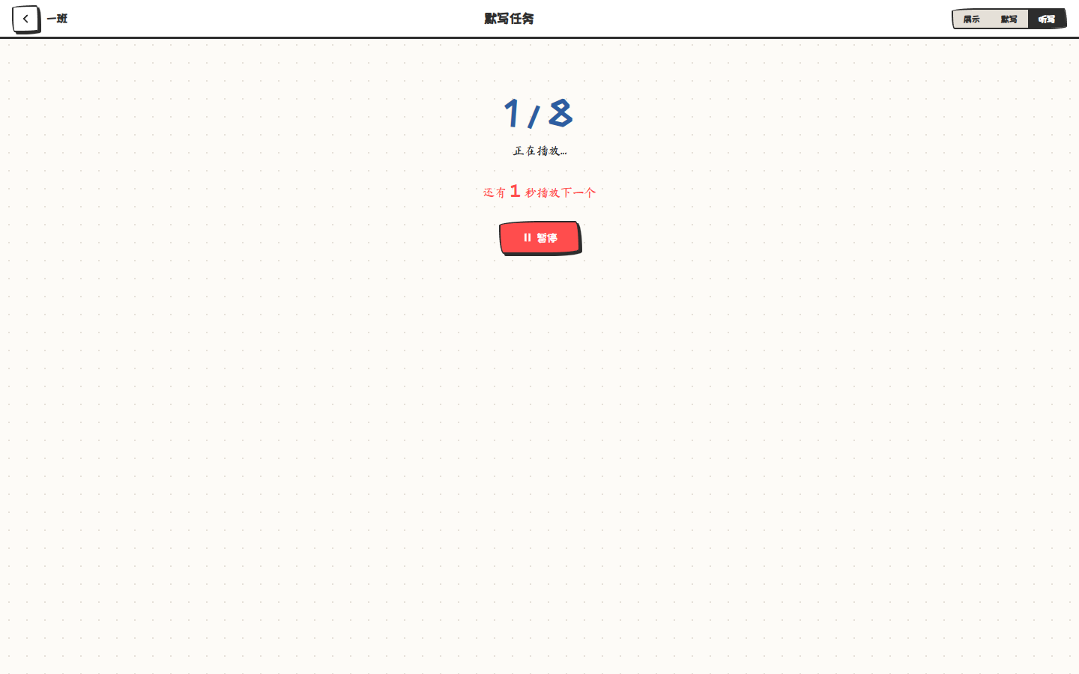
听写进行中

7.5 完成与取消
- 完成：把任务标记为已完成，进入「默写记录」，并记录为最近任务。
- 取消：把任务标记为已取消，进入「默写记录」，仍可查看内容。
- 已完成 / 已取消的任务不能恢复为进行中；如需重做，可在历史记录中「用这些内容重新创建任务」。

7.6 作文按思维导图默写
- 前置条件：该作文在添加时勾选并成功生成了思维导图。
- 默认行为：默写模式下显示导图，隐藏英文与中文。
- 切换方式：「设置 → 作文默写方式」选择「思维导图」或「中文」。
- 回退规则：没有导图的作文始终按中文默写。
- 展示模式下不显示导图；导图只在默写模式出现。
- Web 端与 APP 端都会在作文详情中展示导图；APP 1.2.2 的任务详情页以文字内容为主。
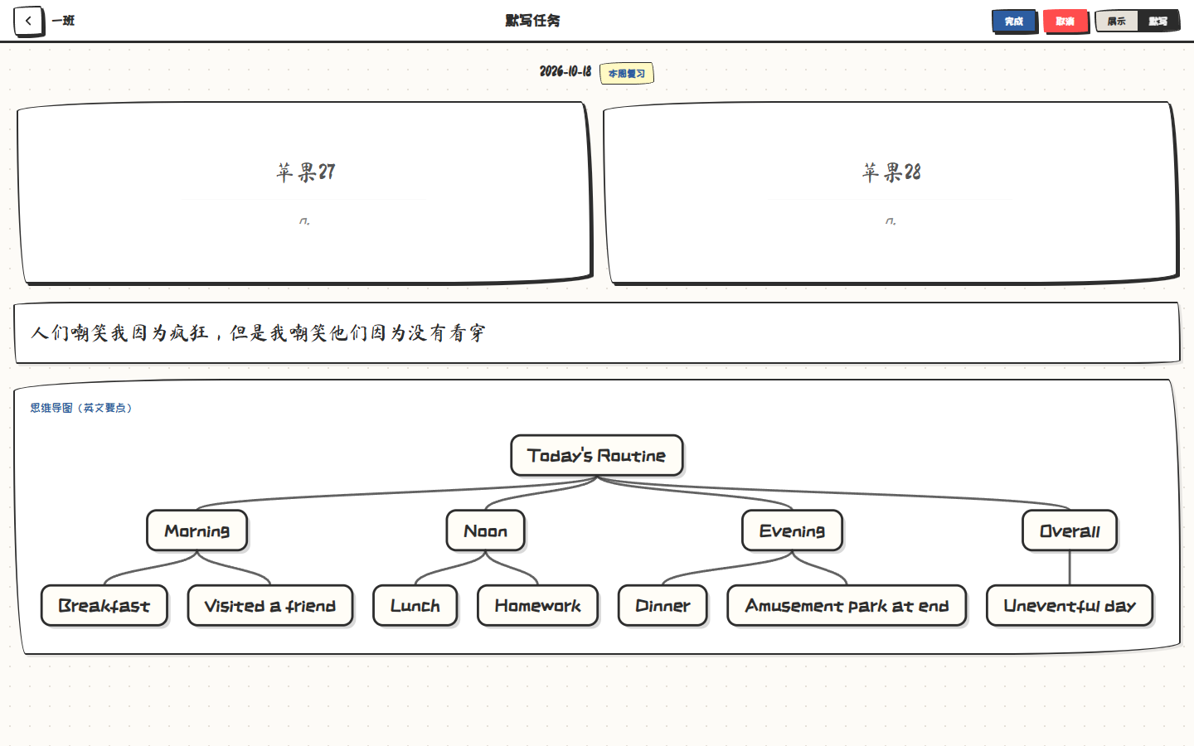
作文按思维导图默写

7.7 高亮定位
从主页搜索、历史记录或知识库跳转进入任务时，URL 会带上要高亮的内容 ID，页面会自动滚动到对应卡片并短暂高亮。

八、默写记录
「默写记录」保存所有 已完成 与 已取消 的任务。
- 左侧列表按日期倒序显示，每条带状态标签「已完成 / 已取消」。
- 右侧显示选中任务的详情：单词卡、句子、作文。
- 已取消的任务会在内容上显示「已取消」标记。
- 底部「用这些内容重新创建任务」会带着原任务的全部内容跳到知识库，并自动勾选这些内容，方便直接创建下一次任务。
- 也支持从主页搜索跳转过来，自动高亮匹配的内容。
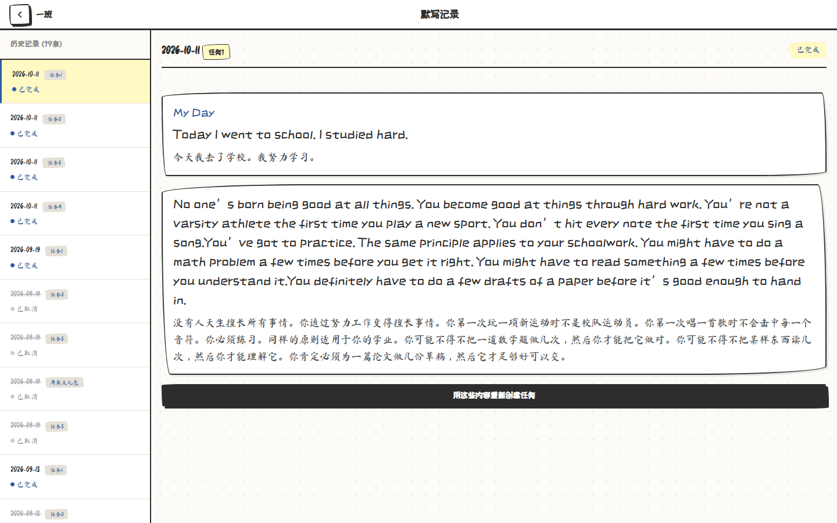
默写记录

九、班级史记
班级史记是班级的图文日记，分为 班级史记 与 个人列传 两个视图。

9.1 两个视图
视图 | 内容 | 谁能编辑
班级史记 | 全班共同记录，每个日期一条 | 通过班级口令验证的设备，且只能编辑「今天」（凌晨 3 点前可补写昨天）
个人列传 | APP 用户授权公开的个人日记 | APP 端本人编辑；Web 端只读查看
- 个人列传只显示在 APP 中已授权「公开我的 Vlog」的用户内容。
- 如果某位同学没有授权，他的个人列传不会出现在班级史记页面。

9.2 日历与日期
- 左侧是月历，有记录的日期会高亮；今天有特殊标记。
- 只能选择「今天」或「已有记录」的日期。
- 点击日期加载对应内容；除跨零点容差外，过去的日期是只读的，不能修改。
- 班级史记每天只能保存一条，重复保存会覆盖当天内容。
- 为照顾跨零点记录，凌晨 3 点前仍可保存「昨天」的班级史记。

9.3 编辑器
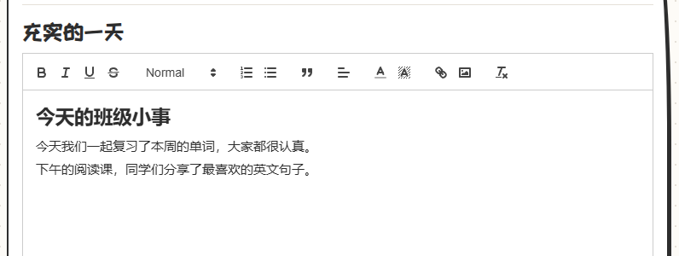
史记编辑器工具栏
编辑器基于 Quill，支持：
- 粗体、斜体、下划线、删除线；
- 一级 / 二级 / 三级标题；
- 有序列表、无序列表；
- 引用块；
- 对齐方式；
- 文字颜色、背景色；
- 链接、图片；
- 清除格式。
右上角会显示「● 未保存」提示；点「💾 保存」后写入数据。
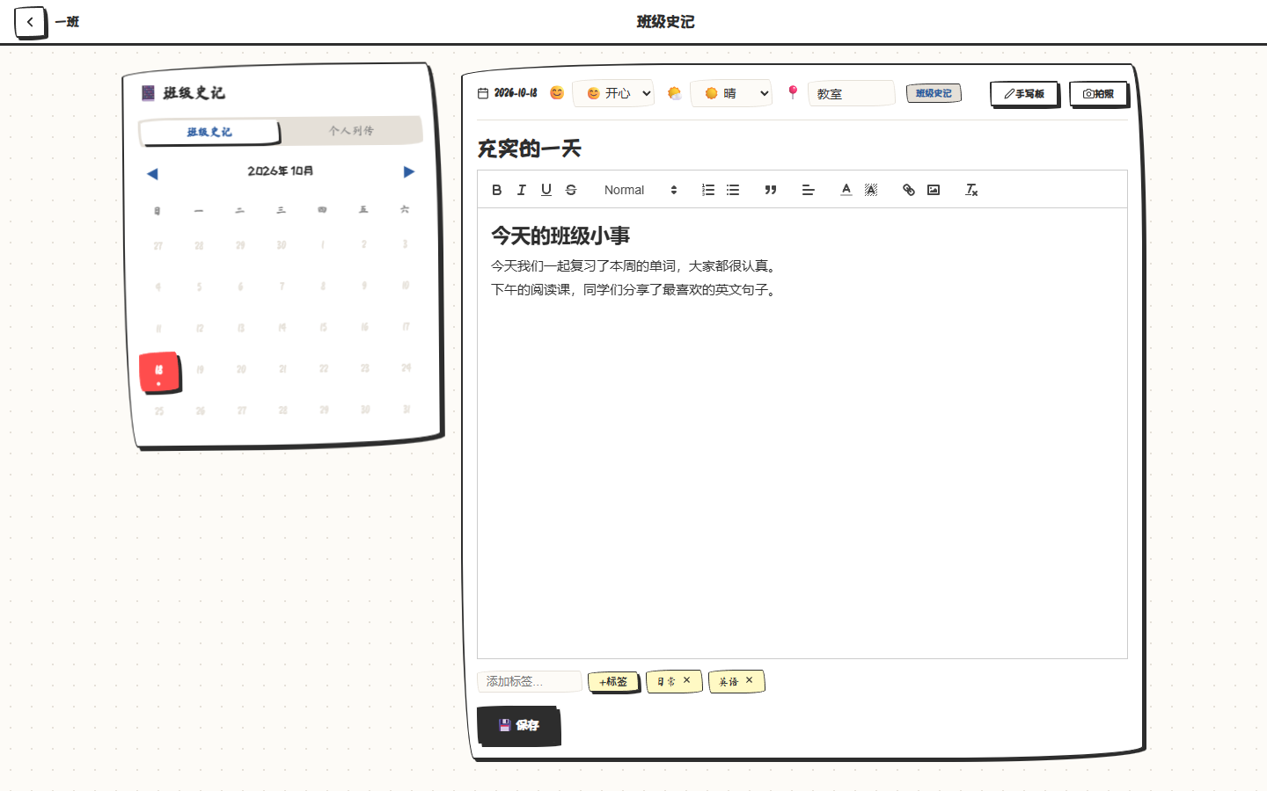
班级史记页面

9.4 插入图片、拍照与粘贴
- 点工具栏的图片按钮，从相册 / 文件中选择图片。
- 手机 / 平板上可点「拍照」直接调用相机。
- 也可以直接按 Ctrl + V 粘贴截图，或把图片拖拽到编辑器中。
- 图片会以附件形式保存在本班数据目录中。

9.5 手写板
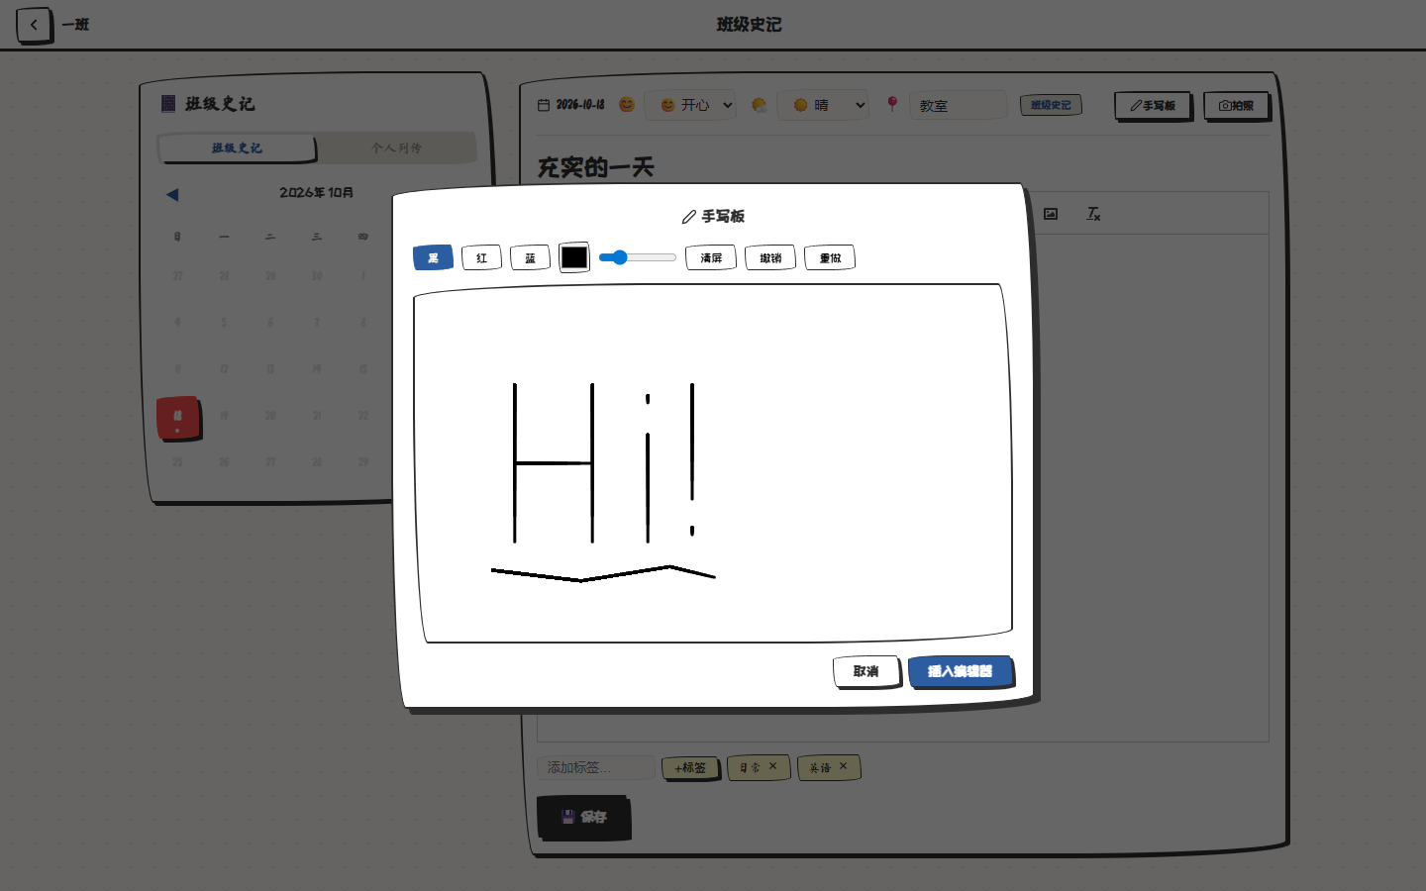
手写板
- 点「手写板」打开画布。
- 用鼠标、手指或触控笔书写。
- 支持「清屏」「撤销」「重做」。
- 点「插入编辑器」把笔迹作为图片插入正文；点「取消」放弃。

9.6 标题、心情、天气、地点与标签
- 标题：最多 80 字，显示在正文上方。
- 心情：开心、幸福、平静、难过、生气、兴奋、疲惫。
- 天气：晴、多云、阴、雨、雷雨、雪、风。
- 地点：最多 40 字。
- 标签：每个最多 20 字，最多 12 个，可逐个添加 / 删除。

9.7 保存与权限
- 只有「班级史记」视图且选中「今天」（或凌晨 3 点前的「昨天」）时才能编辑；其它情况显示「只读」。
- 保存失败会提示原因；内容过长（超过 1MB）会提示「内容过长」。
- 个人列传的编辑在 APP 的「生活」页完成，Web 端只读。

十、班级图集
班级图集是班级活动的照片墙，支持图片、GIF 与 MP4 视频。
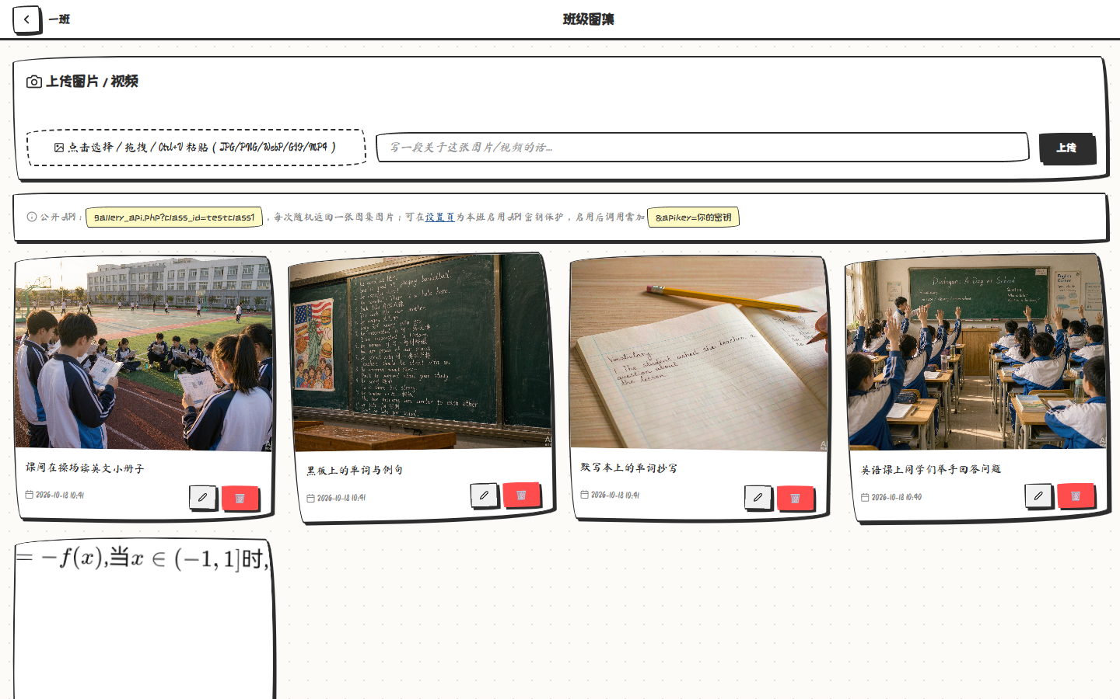
班级图集

10.1 上传
- 点「选择文件」，或把文件拖拽到上传区，或按 Ctrl + V 粘贴。
- 预览确认后，填写描述（最多 500 字，选填）。
- 点「上传」。
限制：
类型 | 大小上限 | 格式
图片 | 12MB | JPG / JPEG / PNG / WebP
GIF | 16MB | GIF
视频 | 15MB | MP4（时长 ≤30 秒）
- MP4 会自动生成首帧缩略图（需要服务端 ffmpeg）；生成失败时显示占位图。
- 上传失败时，原因会显示在上传区下方。

10.2 浏览
- 网格按上传时间展示，最新上传的排在最前；图片显示缩略图，视频显示首帧与 MP4 标记，GIF 显示 GIF 标记。
- 点击任意一项打开灯箱：大图 / 视频 + 右侧描述。
- 视频在灯箱中点击播放；网格中的视频进入视口才会加载，节省流量。
- 按 Esc 或点击灯箱空白处关闭。

10.3 编辑与删除
- 每张卡片右下角有编辑与删除按钮。
- 编辑可修改描述；删除会同时移除文件，不可恢复。

10.4 公开 API
图集提供一个只读接口，供外部程序随机获取一张图片：
gallery_api.php?class_id=你的班级ID
- 每次请求返回一张随机图片及其描述；同一设备连续两次不会返回同一张。
- 如果班级设置了 API 密钥，需要在末尾加 &apikey=你的密钥，否则返回 403。
- 密钥在「设置 → 图集公开 API」中启用、生成与修改。

十一、展示大屏
展示大屏用于把班级内容投到教室大屏，或设为电脑壁纸（如 Lively Wallpaper）。

11.1 打开方式
- 主页点「展示大屏」。
- 或在「设置 → 展示大屏」复制带 token 的免口令链接。
- 壁纸场景建议使用带 token 的链接：display.php?id=班级ID&token=你的token。

11.2 页面内容
从上到下依次是：
- 顶部公告跑马灯：显示管理员发布的有效公告；没有公告时显示「今日无公告」。
- 班级名称 与右上角齿轮（切换班级）。
- 最近默写：显示任务日期、星期、标签，以及该任务中的：
  - 单词（大字 + 词性 + 中文）；
  - 句子（英文 + 中文）；
  - 作文（标题 + 英文 + 中文，按作文库卡片样式）。
- 班级图集：图片 / GIF / MP4 轮播，右侧显示描述。
- 底部模式切换：「🖼 图集轮播」或「好好学习 天天向上」文字模式（按设备记忆）。
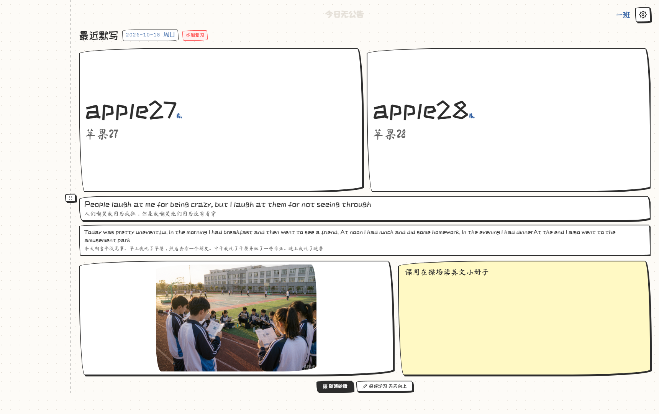
展示大屏：单词 + 句子 + 作文 + 图集
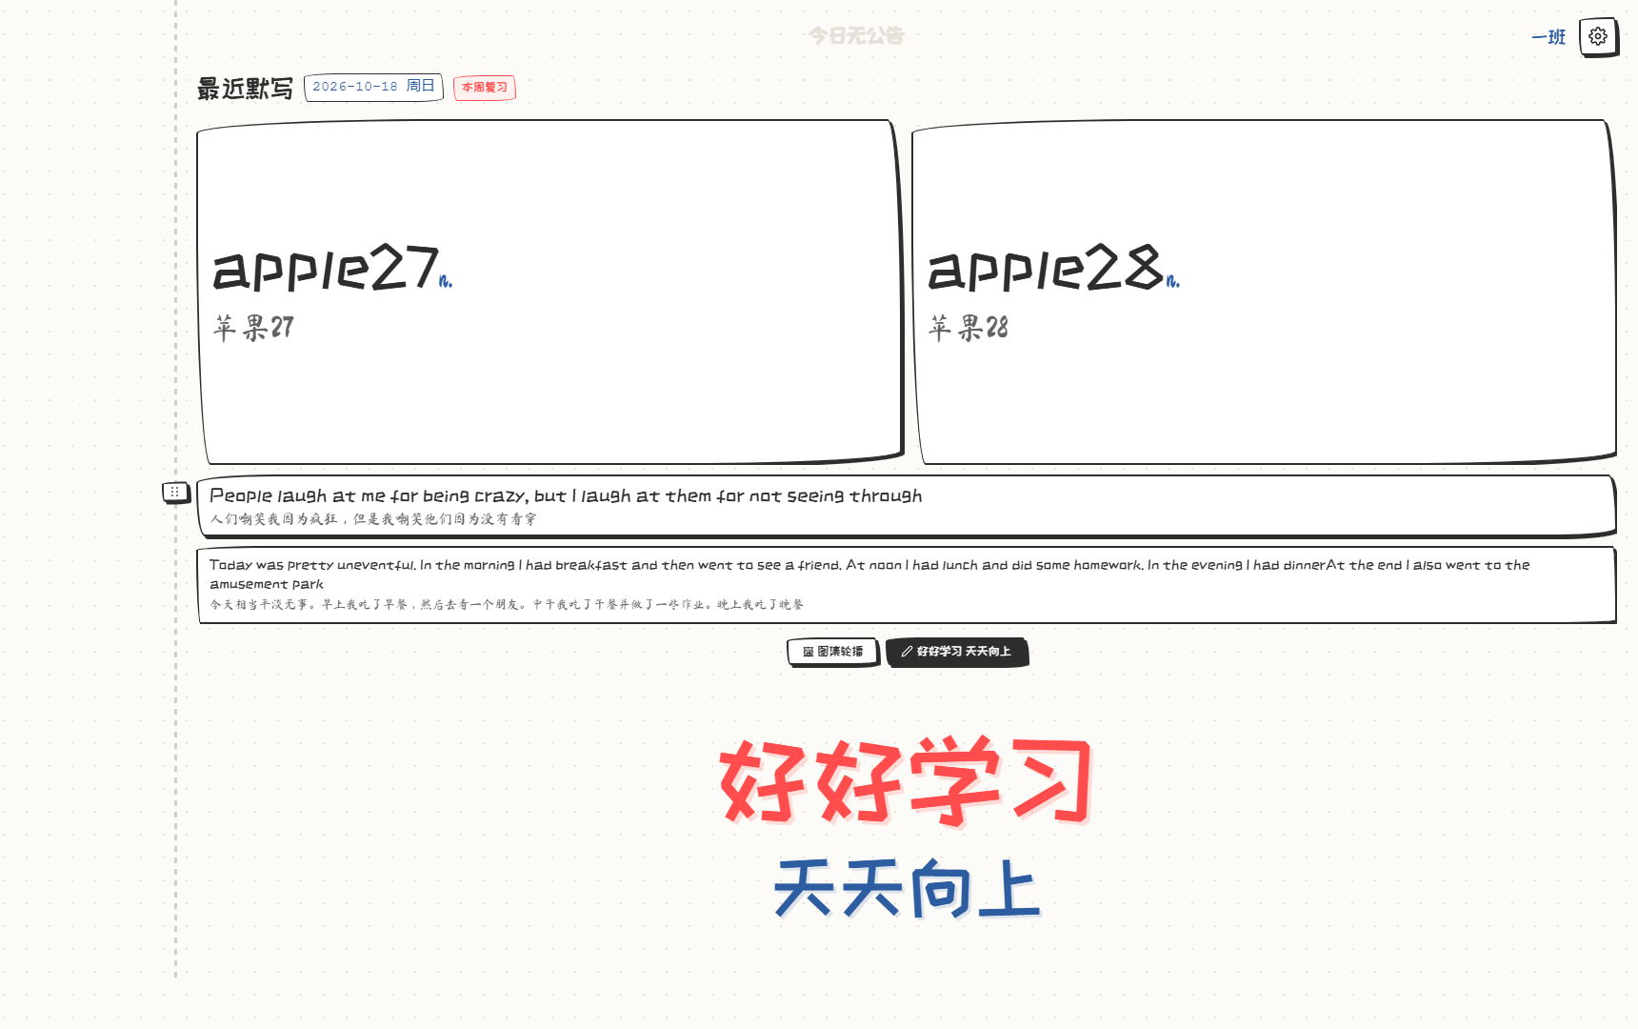
展示大屏：文字模式

11.3 最近任务怎么选
- 优先取 最近一次未完成（pending）任务；
- 如果没有未完成任务，则取历史中 最近一次已完成（completed）任务；
- 「最近」按任务日期判断；同一天有多个任务时，未完成取最早创建，已完成取最晚创建。
- 展示上限：单词 20 个、句子 10 条、作文 8 篇。

11.4 壁纸适配
- 页面左侧有一条可拖动的竖线，用来避开桌面左侧的快捷方式区域；拖动位置按设备记忆。
- 底部避让高度由管理员在 /admin.php 的「大屏壁纸设置」中调整，避免被 Windows 任务栏遮挡。
- 内容每 60 秒 自动刷新一次，公告、任务、图集更新后无需手动刷新。
- 展示页是 只读 的，不会修改任何数据；带 token 打开也不会授予同浏览器其它页面的操作权限。

11.5 免口令 token
- 进入「设置 → 展示大屏」。
- 点「随机生成」生成 token（8–64 位字母、数字、-、_）。
- 点「复制链接」，得到形如 http://内网地址:8000/display.php?id=xxx&token=xxxx 的链接。
- 把该链接设为壁纸或大屏浏览器主页。
未配置 token 时，展示页仍需要班级口令；壁纸场景无法输入键盘口令，因此建议配置 token。

十二、班级设置
进入「设置」页，可以配置本班的全部参数。注意：页面底部有一个「保存设置」按钮，AI 设置是单独的「保存 AI 设置」按钮，两者互不覆盖。

12.1 内网主网址
页面顶部显示当前服务的局域网地址，点「复制」可复制到剪贴板。该地址由服务自动探测，优先选择常见局域网网段；切换网络后可能需要刷新页面。

12.2 英文字体（仅影响英文）
- 默认手写字体：与中文一致的手写风格。
- Andika（更清晰）：更适合英语教学的字体，字母区分度更高。
- 中文始终使用手写字体，不受此设置影响。
- 切换后点页面底部「保存设置」，本班全局生效，展示大屏也会同步。
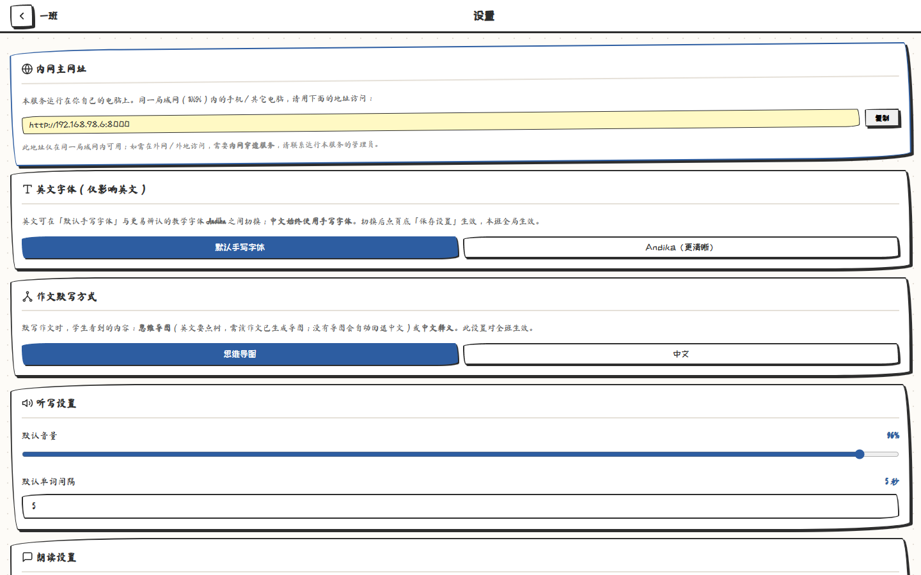
设置页：内网主网址与英文字体

12.3 作文默写方式
- 思维导图（默认）：有导图的作文在默写时显示英文要点树。
- 中文：所有作文都按中文释义默写。
- 没有导图的作文始终回退中文，不受此设置影响。

12.4 听写设置
参数 | 范围 | 说明
默认音量 | 0–100% | 听写时单词发音的音量
默认单词间隔 | 1–20 秒 | 两个单词之间的等待时间
听写准备环节中调整的参数会在开始听写时自动回写到这里。

12.5 朗读设置
参数 | 范围 | 说明
单词朗读次数 | 1–10 次 | 点击单词喇叭时重复播放的次数
重复朗读间隔 | 0.5–5 秒 | 同一单词两遍之间的停顿

12.6 跟读设置
参数 | 范围 | 说明
每个单词朗读次数 | 1–5 次 | 跟读时每词播放次数
缓冲时间 | -0.5–5 秒 | 每遍读完后的停顿；负数表示提前，最短为 0
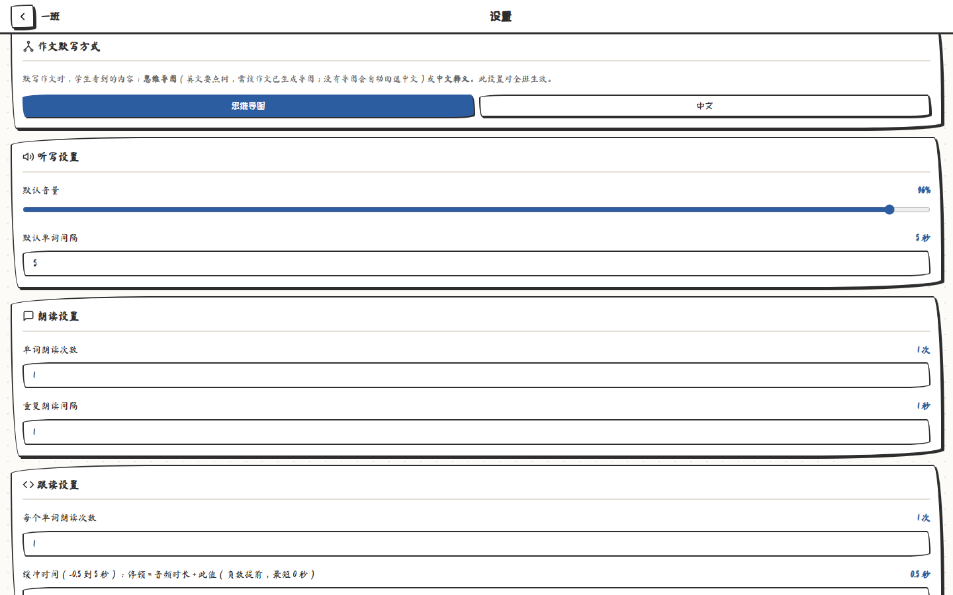
设置页：作文默写方式、听写、朗读、跟读

12.7 图集公开 API
- 勾选「启用 API 密钥保护」后，外部调用必须带 apikey。
- 点「随机生成」生成 8–128 位密钥。
- 未启用时，任何人不带密钥即可访问本班图集接口。
- 修改后记得点页面底部「保存设置」。

12.8 展示大屏 token
- 生成 / 修改 token，复制带 token 的展示链接。
- token 只用于只读展示页，不会让浏览器获得班级操作权限。
- 修改后记得点页面底部「保存设置」。

12.9 AI 设置
详见下一章。AI 配置按班级保存，Web 与 APP 共用；未配置时，所有 AI 功能都会提示不可用。

12.10 重新查看引导与打开完整说明
- 「重新查看引导弹窗」：清除本设备的引导完成标记，返回主页后会再次显示引导。
- 「打开完整使用说明」：打开本说明页面（help.php）。

十三、AI 设置与智能功能

13.1 哪些功能需要 AI
功能 | 位置 | 说明
批量补全单词 | 知识库 → 批量添加单词 | 生成中文释义与词性
单词 AI 补全 | 单个添加 / 预览行 ✨ | 补全一个单词
句子 / 作文直译 | 添加句子 / 作文 → AI 直译 | 英文直译为中文
名言翻译 | 主页名言旁「AI 翻译」 | 翻译英文名言与作者
作文思维导图 | 添加作文时勾选 | 生成英文要点树
APP 端 AI 补全 | APP 添加内容 | 使用同一班级配置
未配置 AI 时，以上按钮会提示「AI 服务不可用」或类似错误，不影响其它功能。

13.2 配置入口
- 进入班级「设置」页，找到「AI 设置（本班级）」。
- 选择端点格式：
  - 未配置：关闭本班 AI；
  - OpenAI 兼容：大多数国内外服务（DeepSeek、Agnes、硅基流动、OpenAI 等）；
  - Anthropic：Claude 官方接口。
- 填写接口地址、API 密钥、模型名。
- 点「测试连接」，成功后再点「保存 AI 设置」。
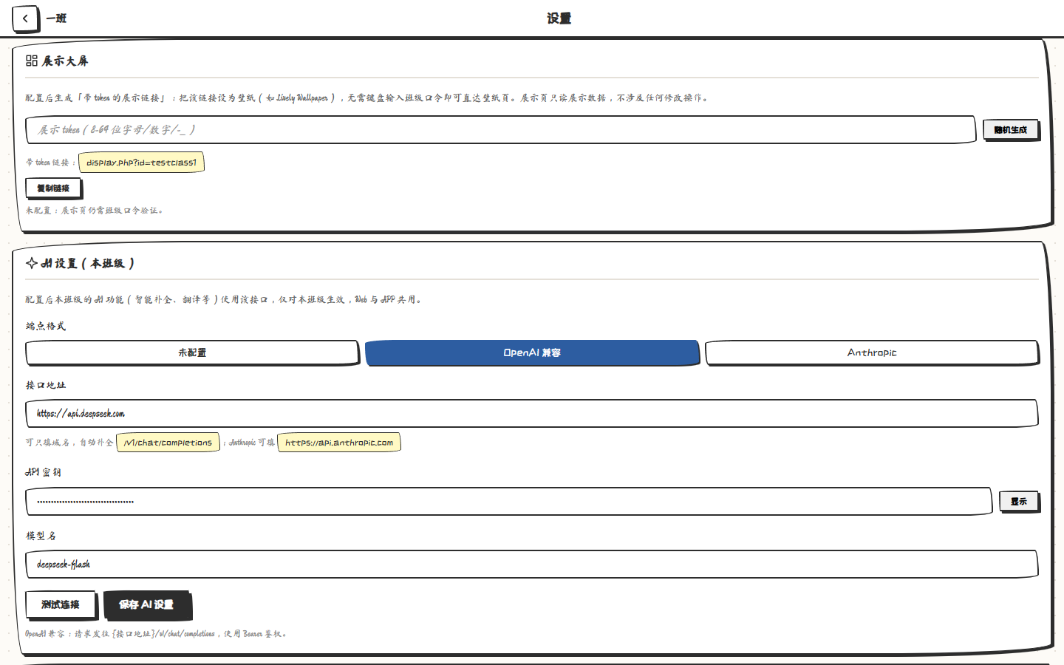
AI 设置

13.3 接口地址怎么填
系统会自动补全路径，一般只填域名即可：
格式 | 你填的地址 | 实际请求
OpenAI 兼容 | https://api.deepseek.com | https://api.deepseek.com/v1/chat/completions
OpenAI 兼容 | https://api.deepseek.com/v1 | https://api.deepseek.com/v1/chat/completions
OpenAI 兼容 | 完整 .../v1/chat/completions | 原样使用
Anthropic | https://api.anthropic.com | https://api.anthropic.com/v1/messages
Anthropic | https://api.anthropic.com/v1 | https://api.anthropic.com/v1/messages
Anthropic | 完整 .../v1/messages | 原样使用
鉴权方式：
- OpenAI 兼容：Authorization: Bearer <API Key>。
- Anthropic：x-api-key: <API Key>，并自动附带 anthropic-version: 2023-06-01。

13.4 常见服务填写示例
服务 | 格式 | 接口地址 | 模型名示例
DeepSeek | OpenAI 兼容 | https://api.deepseek.com | deepseek-chat
Agnes AI（国内） | OpenAI 兼容 | https://api.agnes-ai.cn | agnes-3.0-flash
Agnes AI（国际） | OpenAI 兼容 | https://apihub.agnes-ai.com | agnes-3.0-flash
OpenAI | OpenAI 兼容 | https://api.openai.com | gpt-4o-mini
Anthropic | Anthropic | https://api.anthropic.com | claude-3-5-sonnet-latest
硅基流动 | OpenAI 兼容 | https://api.siliconflow.cn | 以其文档为准
模型名必须与服务商文档完全一致；模型名错误时，测试连接通常会返回 404 或「模型不存在」。

13.5 测试连接与排错
「测试连接」会发送一个极小的请求，要求模型回复 OK。常见结果：
提示 | 可能原因 | 处理
连接成功 | 配置正确 | 点「保存 AI 设置」
401 / 无效的令牌 | 密钥错误、过期、复制多了空格 | 重新复制密钥
403 | 密钥无权限 / 余额不足 / 地区限制 | 到服务商控制台检查
404 | 接口地址或模型名错误 | 核对文档中的路径与模型 ID
连接超时 | 网络不通 / 被防火墙拦截 | 换网络或换域名
无法解析域名 | DNS 问题 | 换 DNS 或换服务地址
HTTPS 证书校验失败 | 便携 PHP 缺少根证书 | 本版会自动关闭校验重试一次；仍失败请更新到最新版
连接失败（其它） | 地址写错 / 服务不可达 | 把完整报错发给管理员

13.6 思维导图规则
- 只生成 英文 要点，不包含中文。
- 最多 3 层，总节点不超过 20 个，每个节点不超过 40 个字符。
- 结构为树状大纲，Web 端绘制为 SVG 树，APP 端用自绘组件展示。
- 只在添加作文时可选生成；不支持批量生成、手动编辑或事后补生成。
- 编辑已有导图的作文并改动英文 / 标题时，会自动重新生成；失败则保留旧导图并提示。

十四、超级导出与班级导入

14.1 超级导出
- 在主页点「超级导出」。
- 勾选要打包的数据（默认全选）：
选项 | 内容
知识库 | 单词 / 句子 / 作文
班级图集 | 图片、GIF、MP4 文件及描述
默写任务 | 任务记录
错题记录 | 仅聚合计数，不含用户标识
班级史记 | 班级日记
班级设置 | 含 AI 接口配置、字体、token 等
全球发音录音 | 同学们录制的发音
- 点「导出并下载 zip」。
隐私说明：导出 不包含 用户名、密码、个人列传（Vlog）等用户隐私数据。
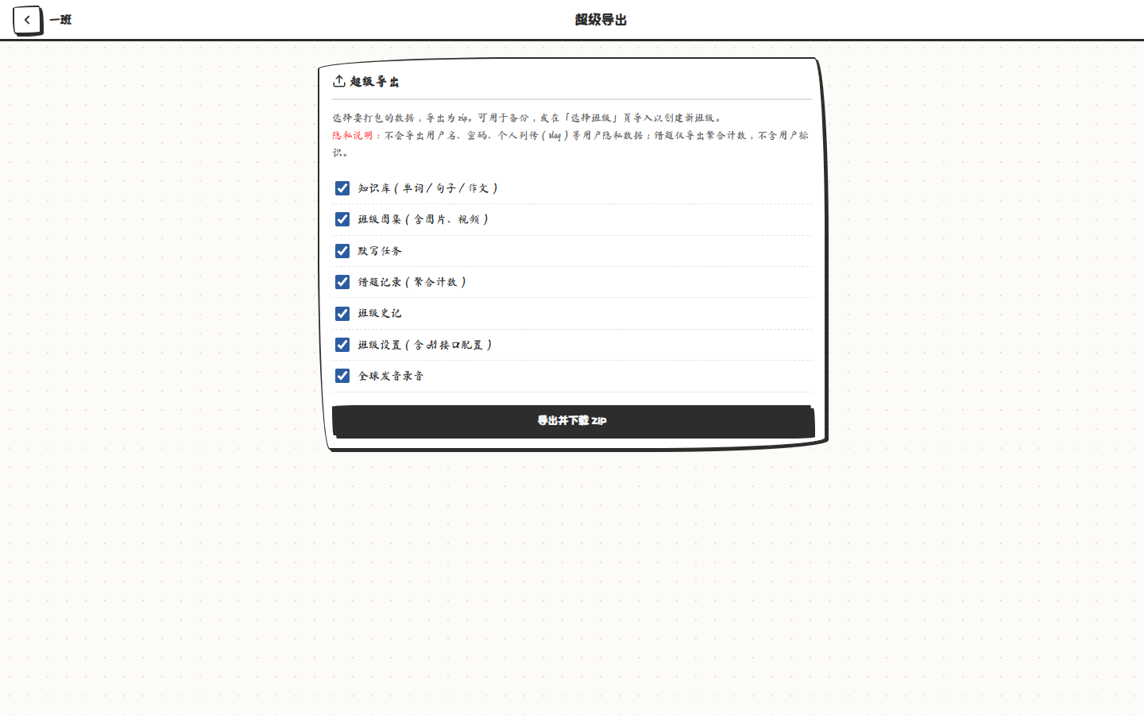
超级导出

14.2 用导出文件恢复
- 在「选择班级」页点「导入班级」。
- 选择 zip，输入新班级名称与新口令。
- 导入完成后会进入新班级。
注意：
- 导入是「新建班级」，不会覆盖原班级。
- 如果只想迁移部分数据，可以在导出时少勾选几项。
- 导入后的 AI 配置、字体、token 等班级设置会一并恢复；用户账号不会恢复。

十五、APP 客户端

15.1 下载与安装
- 在主页点「下载 APP」，进入下载页；页面会显示最新版本、更新说明与下载按钮。
- 也可以访问 GitHub Releases（tag apk-latest）下载 listenwrite-release.apk。
- Android 安装时如提示「未知来源」，需要在系统设置中允许该来源安装。

15.2 首次启动
- 打开 APP，进入「连接服务器」页。
- 填写电脑上运行的 ListenWrite 地址，例如 http://192.168.1.5:8000。
  - 必须带 http:// 或 https://；
  - 不要以 / 结尾；
  - 不要填写 /app_api.php。
- 点「保存并进入」。
- 选择班级，输入班级口令。
- 登录或注册账号：
  - 输入用户名与密码（至少 8 位）；
  - 新用户会自动注册，无需单独注册流程；
  - 账号用于错题本、个人列传、授权等个性化数据。
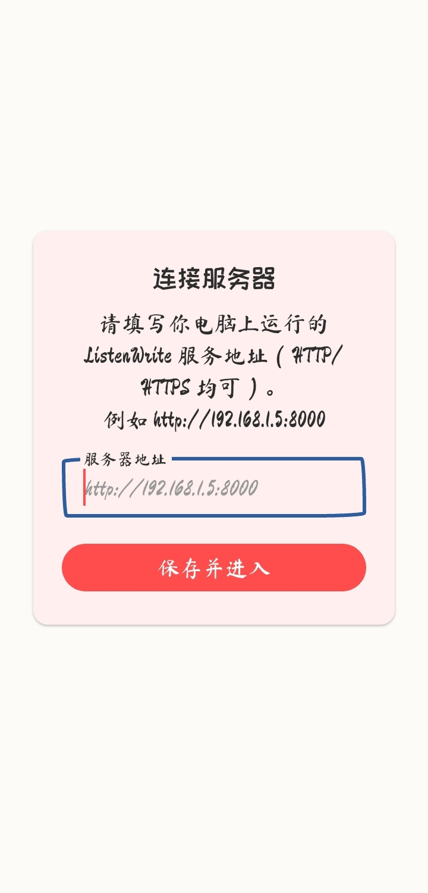
APP 服务器地址
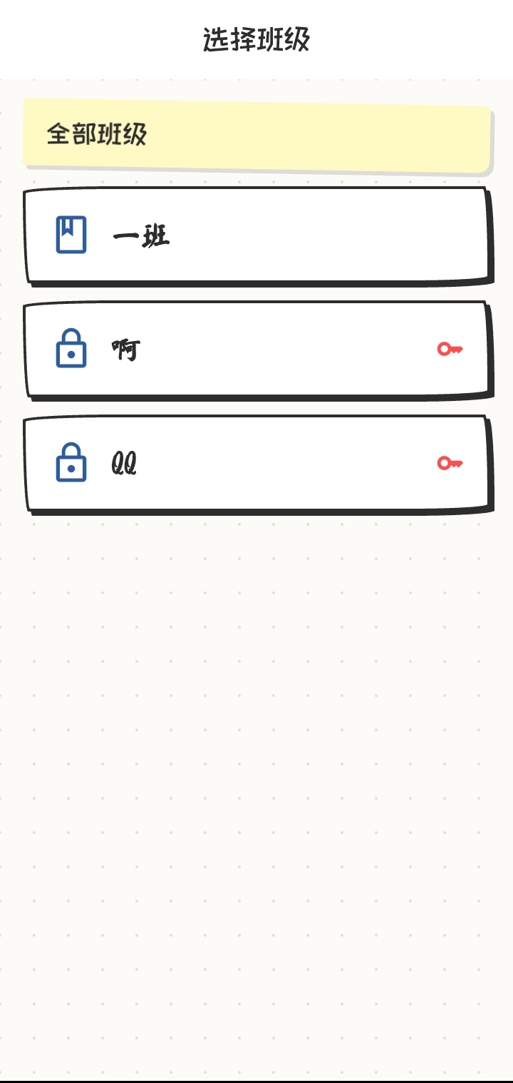
APP 班级选择

15.3 底部五个标签
标签 | 内容
学习 | 单词库 / 错题本 / 任务
生活 | 班级史记 / 个人列传
搜索 | 搜索单词、释义、任务
画廊 | 班级图集浏览与上传
我的 | 切换班级、Vlog 授权、检查更新、退出 / 注销

15.4 学习
- 单词库：按单词 / 句子 / 作文切换；卡片支持发音、全球发音（长按录音）、加入错题本、查看详情。
- 错题本：标记为错题的内容集中展示，可导出文本。
- 任务：进行中 / 历史两个标签；点开任务查看单词、句子、作文；可导出任务文本。
- 添加内容：右下角按钮可添加单词 / 句子 / 作文，支持 AI 直译（需本班配置 AI）。
- 作文详情：显示标题、英文、中文；如果该作文有思维导图，会显示「思维导图（英文要点）」树状图。
- 错题标记：在单词卡上点击错题按钮，可加入 / 移出错题本。
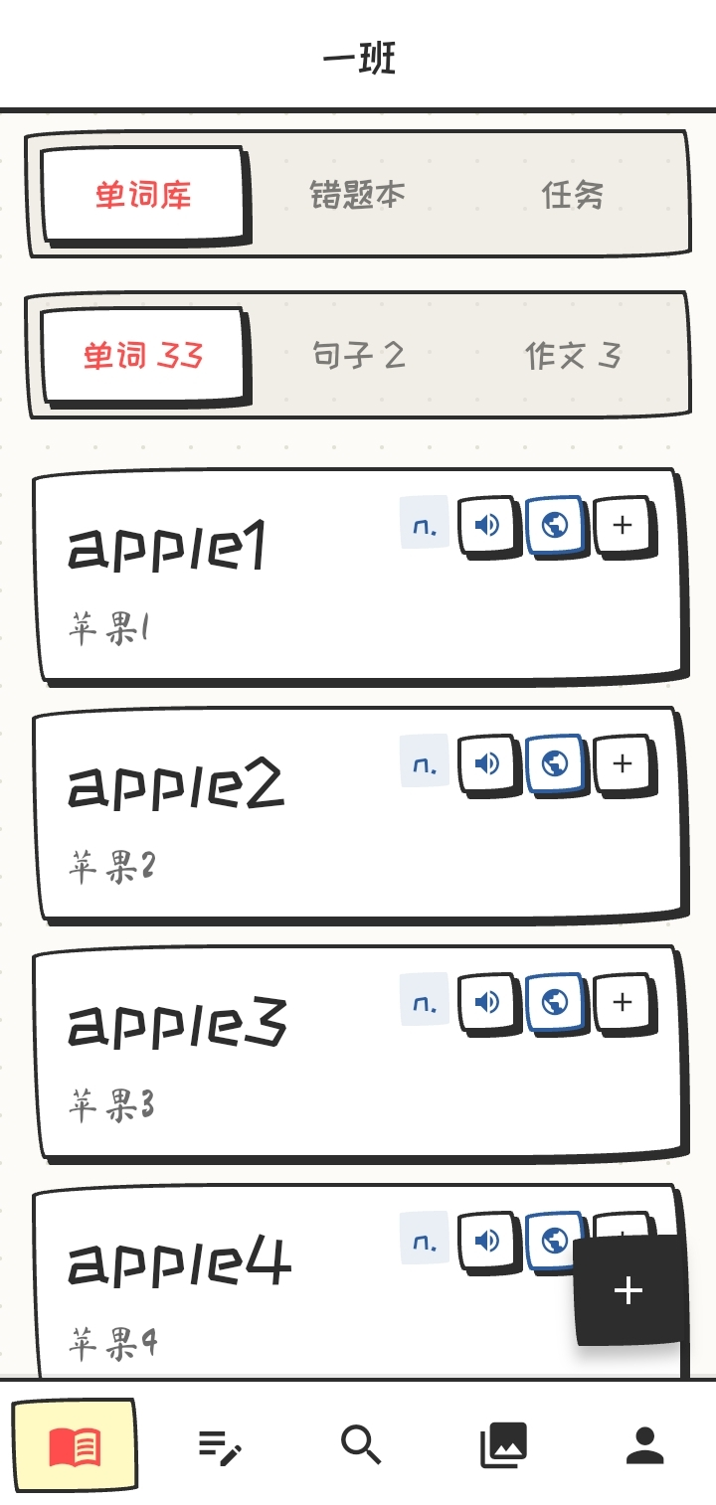
APP 学习：单词库
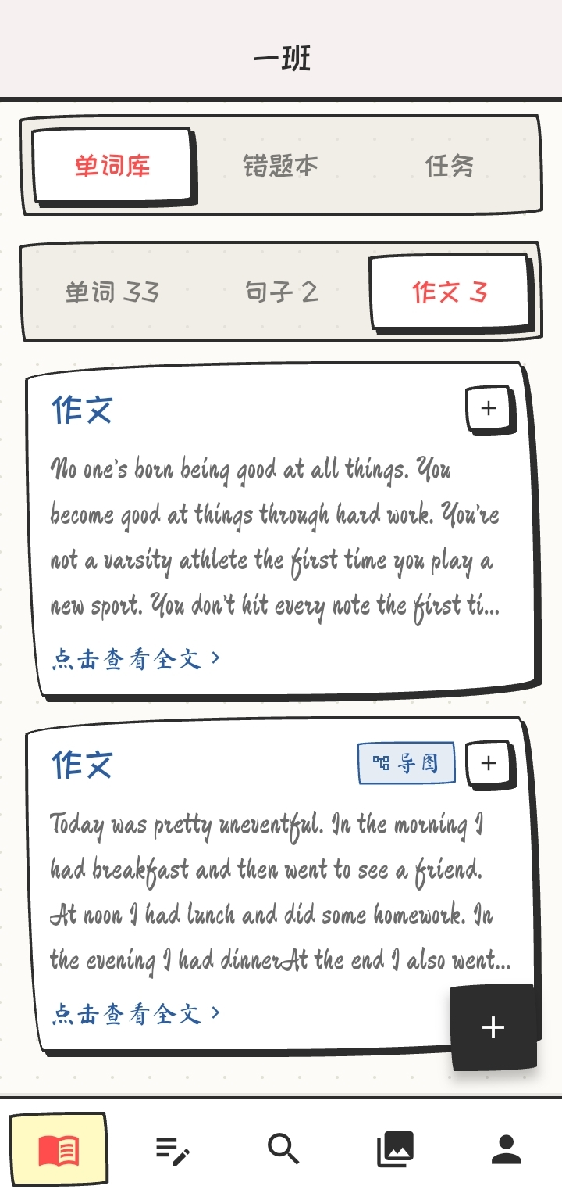
APP 学习：作文列表（导图标记）
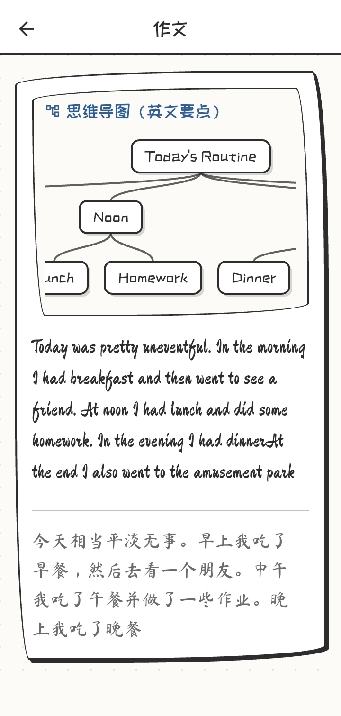
APP 作文详情：思维导图
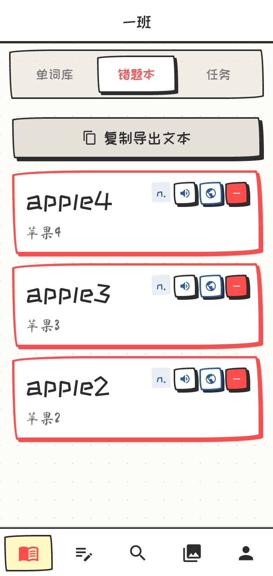
APP 学习：错题本
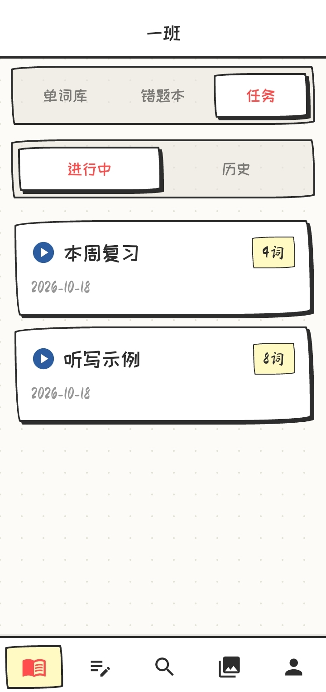
APP 学习：任务
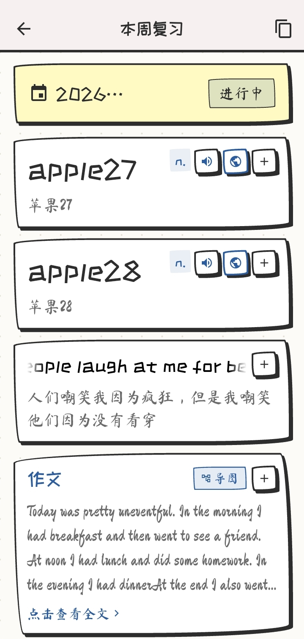
APP 任务详情
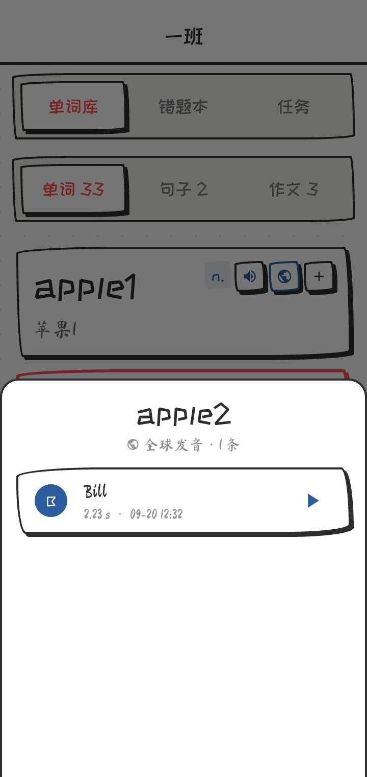
APP 全球发音

15.5 生活
- 班级史记：按日期查看班级日记，展示心情、天气、地点、标签与正文。
- 个人列传：查看已授权同学的个人日记。
- 编辑：本人可在 APP 中编辑当天的个人列传，支持标题、心情、天气、地点、标签、正文与插图。
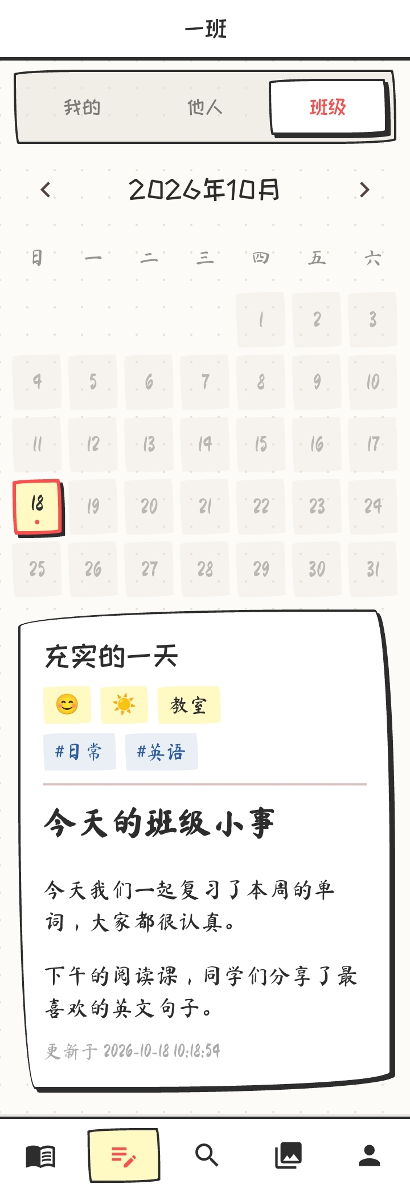
APP 生活：班级史记

15.6 搜索
输入关键词，同时搜索知识库与任务；点击结果可定位到对应内容。搜索结果会高亮匹配文字。
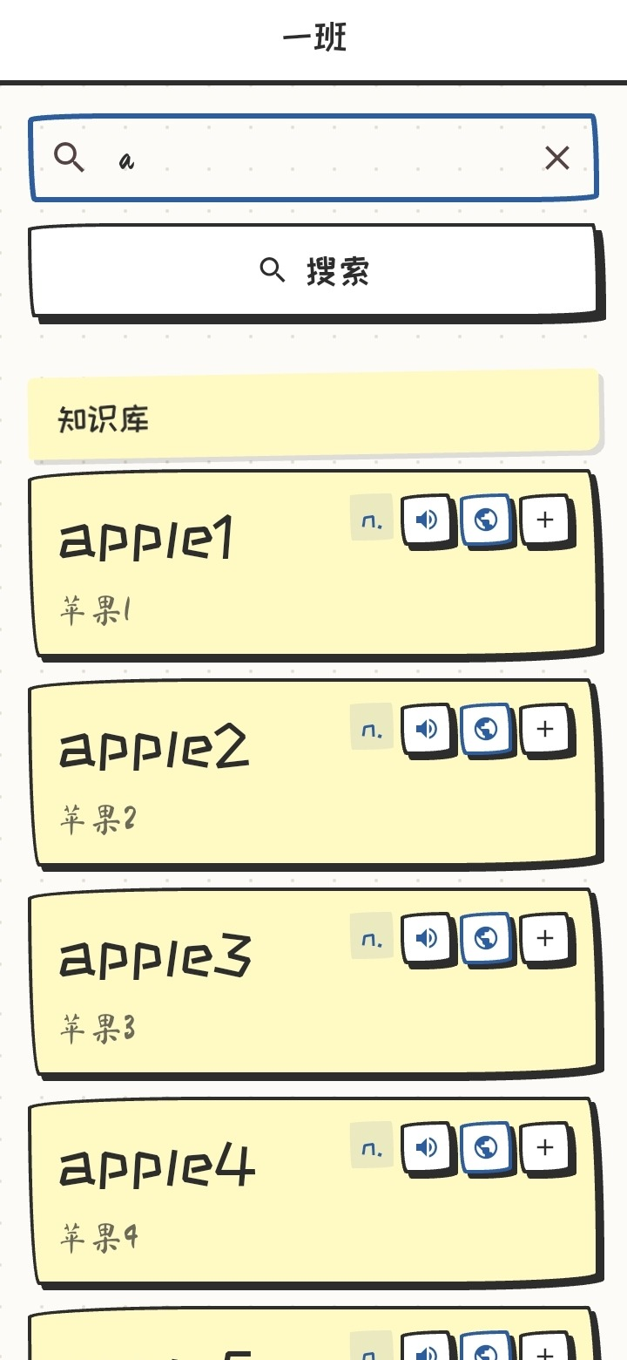
APP 搜索

15.7 画廊
- 浏览班级图集，点击查看大图 / 视频与描述。
- 右下角上传：
  - 图片：JPG / PNG / WebP / GIF，最大 12MB（GIF 16MB）；
  - 视频：MP4，30 秒 / 15MB 以内。
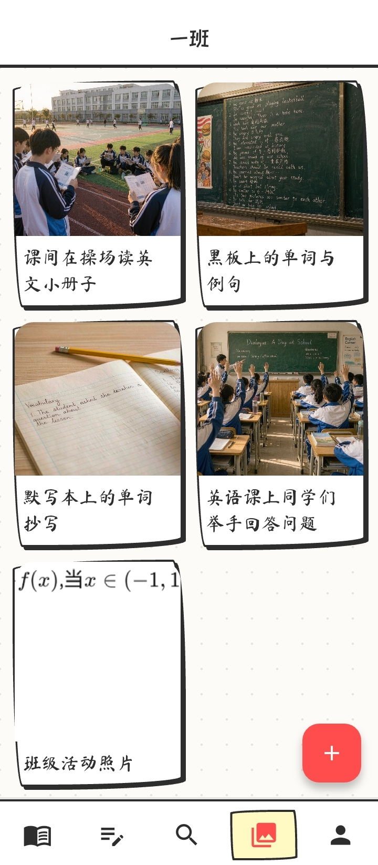
APP 画廊

15.8 我的
- 切换班级：列出已加入的班级，点击切换。
- 公开我的 Vlog：开启后，其他同学与班级成员可以在个人列传中看到你的日记；关闭后隐藏。
- 检查更新：与服务器发布的最新版本比较；有新版本时提示前往下载。
- 版本：显示当前 APP 版本（本版为 1.2.2）。
- 退出登录 / 注销账号：退出仅清除登录状态；注销会删除账号数据，需谨慎。
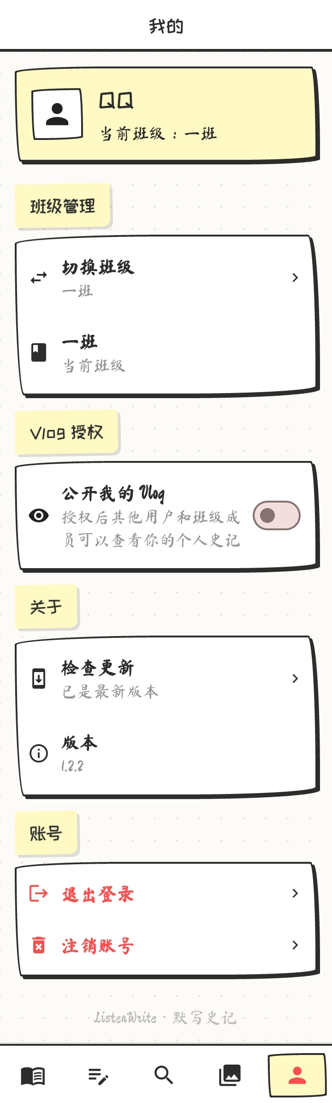
APP 我的

15.9 APP 与 Web 的关系
- 班级、知识库、任务、史记、图集、AI 配置全部共用同一套服务端数据。
- Web 端修改后，APP 重新进入对应页面即可看到最新内容。
- APP 不能代替 Web 端的管理功能（如创建任务、编辑知识库的大部分操作、管理员后台）。
- APP 发布的公告会以顶部横幅或全屏霸屏显示。
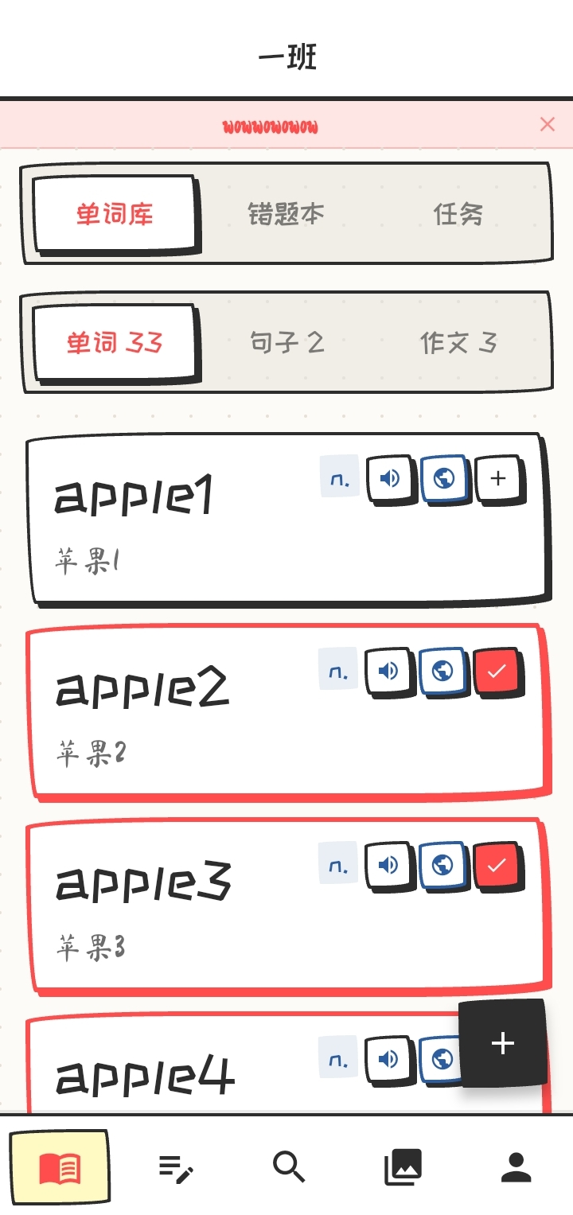
APP 公告横幅
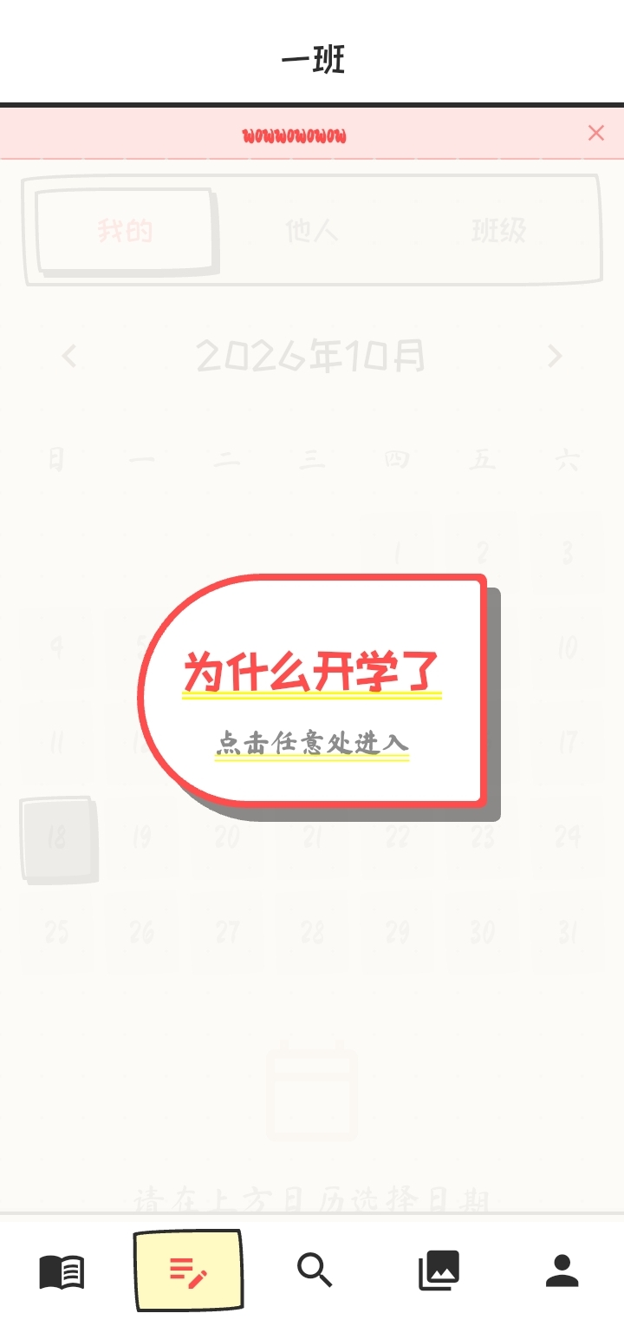
APP 超级霸屏

十六、管理员功能
管理员后台入口：http://内网地址:8000/admin.php。

16.1 登录
- 密码在安装时随机生成，并打印在安装控制台；也可以查看 web/inc/config.php 中的 admin_password。
- 登录状态有效期约 30 分钟；超时后需重新登录。
- 管理员密码与班级口令是两套独立系统。

16.2 班级管理
- 查看全部班级及创建时间。
- 重置口令：为指定班级设置新口令；重置后，所有设备上的旧验证都会失效，需要重新输入。
- 删除班级：需要输入班级名称确认；删除后该班全部数据（知识库、任务、史记、图集、录音等）不可恢复，请先备份。

16.3 APP 版本发布
- 填写版本号（如 1.2.2）、发布通道（stable / beta）、更新说明。
- 点「发布新版本」后，APP 的「检查更新」会与线上版本比较，提示用户更新（非强制）。
- 上传 APK：只保留最新一版；上传后下载页与 APP 更新会使用新包。
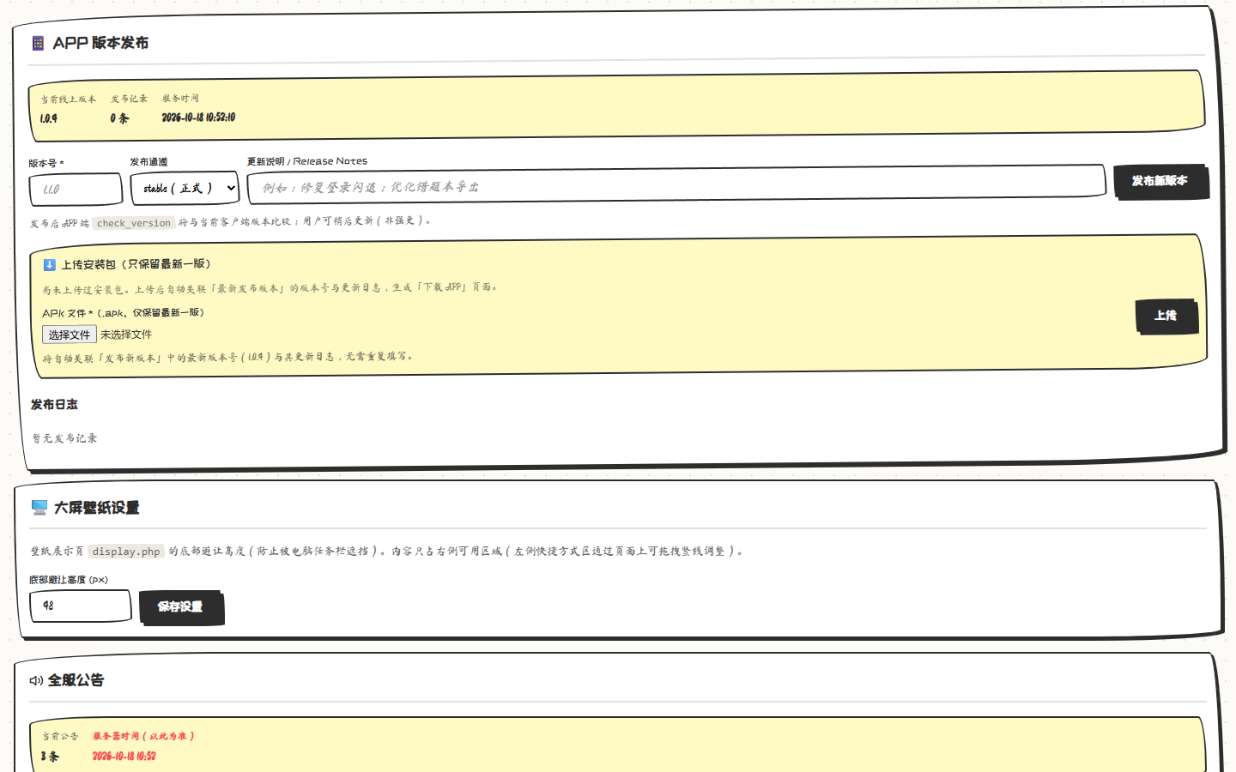
管理员：APP 版本发布

16.4 公告管理
- 公告内容：顶部横幅最多 200 字；超级霸屏最多 60 字。
- 颜色：横幅文字颜色。
- 目标班级：全部班级或指定班级（可多选）。
- 投送平台：APP / Web，可同时勾选。
- 提醒类型：
  - 顶部横幅：在页面顶部滚动显示；
  - 超级霸屏：全屏大字显示 1–5 秒，可选择是否允许关闭。
- 开始 / 结束时间：公告只在时间段内生效；默认预填服务器当前时间。
- 同一时间段内，同类型公告只允许一条；横幅与霸屏可以共存。
- 公告列表会显示「进行中 / 待生效 / 已过期」，可删除。
公告时间以 服务器时间 为准。如果电脑时间不准，公告可能提前或延后生效，请先校准 Windows 时间。
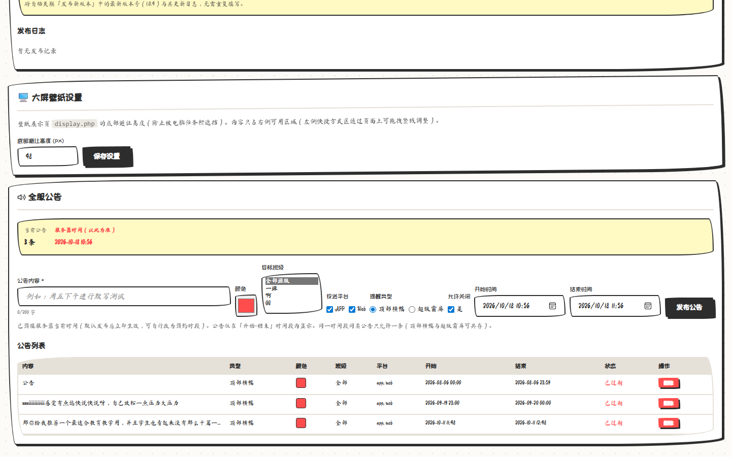
管理员：公告管理

16.5 大屏壁纸设置
- 底部避让高度：0–200px，避免展示内容被 Windows 任务栏遮挡。
- 左侧快捷方式区域由展示页上的可拖动竖线调整，不需要在后台设置。

十七、数据、备份与更新

17.1 数据保存在哪里
web/data/
├── classes.json # 班级列表与口令哈希
├── settings.json # 全局设置、按班级的 AI / 字体 / token 等
├── app_versions.json # APP 版本发布记录
├── announcements.json # 全服公告
├── ratelimit.json # 限流计数
├── users/ # APP 用户数据（每个用户一个文件）
└── classes/ # 每个班级的数据目录
└── {classId}/
├── words.json # 知识库
├── tasks.json # 默写任务
├── history.json # 班级史记
├── gallery.json # 图集索引
├── pronunciations.json
├── uploads/ # 图集与史记图片
└── pronunciations/ # 全球发音录音

17.2 备份
推荐三种方式，任选其一或组合：
- 超级导出：主页 → 超级导出 → 勾选数据 → 导出 zip。适合迁移与长期归档。
- 直接复制 web/data/：关闭服务后复制整个目录，最完整（含用户数据）。
- 整机备份：把整个程序目录（含 runtime/、web/data/、web/inc/config.php）复制到移动硬盘。
备份前建议先停止服务，避免复制到写入一半的 JSON 文件。

17.3 更新
Windows 一键更新：双击 scripts\update.bat。
- 如果是 git 仓库：执行 git pull。
- 如果是解压版：从 GitHub 下载最新源码覆盖代码。
- 只覆盖代码；web\data\、web\inc\config.php、offline\、runtime\ 都会保留。
- 更新完成后会自动重启服务。
手动更新：
- git 仓库：git pull 后重启服务。
- 解压版：用新版本覆盖代码文件，保留 web/data/ 与 web/inc/config.php。

17.4 换电脑 / 迁移
- 在旧电脑执行「超级导出」，得到 zip。
- 在新电脑安装 ListenWrite。
- 在新电脑的「选择班级」页点「导入班级」，选择 zip，设置新班级名称与口令。
- 如需保留 APP 用户账号与个人列传，改为复制整个 web/data/ 目录（覆盖新电脑的同名目录），并保留 web/inc/config.php。
- 手机 / APP 重新填写新电脑的内网地址。

17.5 安全建议
- 不要把服务直接暴露到公网；需要外网访问时使用内网穿透，并设置强口令。
- 定期修改管理员密码与班级口令。
- 不要随意分享 web/inc/config.php、web/data/ 目录。
- 展示大屏 token 只用于只读展示；泄露后可在设置页重新生成。
- 班级口令只允许字母和数字，建议使用 6 位以上、不易猜测的组合。

十八、常见问题
Q1：浏览器提示「拒绝连接」或页面打不开？
A：先确认服务是否在运行：在运行服务的电脑上双击 scripts\run.bat，看窗口是否报错。若提示缺少 VCRUNTIME140.dll，安装微软 VC++ 2015–2022 x64 运行库后重新运行 scripts\install.bat。若本机能打开、手机打不开，检查是否同一 WiFi、是否用了内网地址、防火墙是否放行。
Q2：手机 / 其它电脑打不开？
A：确认使用「内网主网址」（不是 127.0.0.1 或 localhost）；确认在同一局域网；确认 Windows 防火墙允许 8000 端口（安装脚本会自动放行，若手动改过端口需重新放行）。
Q3：忘记内网地址？
A：在班级「设置」页顶部查看，或看首页引导弹窗；也可以在电脑上执行 ipconfig 找到 IPv4 地址后加 :8000。
Q4：忘记班级口令？
A：请管理员进入 /admin.php → 班级列表 → 「重置口令」。重置后所有设备需要重新输入。
Q5：忘记管理员密码？
A：查看运行目录下 web/inc/config.php 的 admin_password；如果文件丢失，可重新运行安装脚本生成（注意不要覆盖数据）。
Q6：AI 测试连接失败？
A：按「十三、AI 设置」中的排错表逐项检查。优先确认接口地址、模型名、密钥是否正确；国内网络优先使用国内可达的域名；如果提示证书错误，确认已更新到包含兼容修复的版本。
Q7：作文思维导图没有生成？
A：确认本班已配置 AI 且「测试连接」成功；确认添加作文时勾选了「同时生成思维导图」；AI 可能因内容过长、额度不足或网络问题失败，可稍后重新添加。旧作文不支持事后补生成。
Q8：编辑作文后导图没更新？
A：只有「原本有导图」且「英文或标题发生变化」时才会自动重生成；如果 AI 不可用，会保留旧导图并提示。只改中文释义不会触发重生成。
Q9：默写时作文没有显示导图？
A：检查「设置 → 作文默写方式」是否为「思维导图」；检查该作文是否真的有导图；展示模式下不会显示导图，只有默写模式才显示；没有导图的作文会自动回退中文。
Q10：上传图片 / 视频失败？
A：检查大小与格式：图片 ≤12MB、GIF ≤16MB、MP4 ≤15MB 且 ≤30 秒。失败原因会显示在上传区下方。
Q11：视频没有缩略图 / 不能播放？
A：缩略图依赖服务端 ffmpeg；如果安装时未准备 ffmpeg，会显示占位图，但视频本身仍可播放。浏览器不支持某些编码时也无法播放，建议使用 H.264 编码的 MP4。
Q12：任务不见了？
A：日期早于今天且未完成的任务会自动标记为「已取消」，请到「默写记录」中查看；周末大礼包在当前周末不会被自动取消。
Q13：展示大屏一直要求输入口令？
A：壁纸场景请使用带 token 的链接；token 需先在「设置 → 展示大屏」生成并保存。若 token 已修改，请重新复制链接。
Q14：展示大屏内容不更新？
A：页面每 60 秒自动刷新；也可以手动刷新。确认任务 / 图集 / 公告已经保存，且公告在有效时间内。
Q15：英文字体切换后没变化？
A：切换后必须点页面底部「保存设置」；然后刷新页面。中文始终是手写体，只有英文会变化。
Q16：搜索不到内容？
A：搜索会匹配英文与中文释义，但不匹配词性；任务搜索只匹配任务中包含的内容；如果仍找不到，确认内容是否保存成功。
Q17：添加内容提示「已存在」？
A：同类型内容不能重名（不区分大小写）。单词、句子、作文各自查重，互不冲突。
Q18：APP 连不上服务器？
A：确认手机与电脑同一 WiFi；地址填写完整（含 http:// 与端口）；不要带 /app_api.php；电脑防火墙已放行；在手机浏览器先打开该地址测试。
Q19：APP 登录失败？
A：用户名与密码至少 8 位；新用户会自动注册；如果提示账号已存在，请使用原密码登录；忘记密码目前需管理员在用户数据中处理。
Q20：换电脑后数据怎么办？
A：优先「超级导出」再导入；如果要保留 APP 账号与个人列传，复制整个 web/data/ 目录，并保留 web/inc/config.php。
Q21：班级导入失败？
A：确认 zip 是由本应用「超级导出」生成、文件未损坏、大小不超过 300MB；压缩包内不能包含非法路径；班级名称不能与现有班级重名。
Q22：服务占用哪个端口？可以改吗？
A：默认 8000。安装脚本支持 -Port 参数；修改后需要重新放行防火墙，并让所有设备使用新地址。
Q23：数据会上传到云端吗？
A：不会。除 AI 功能会把必要文本发送给你配置的 AI 服务外，所有数据都保存在本机 web/data/。
Q24：如何彻底卸载？
A：先双击 scripts\uninstall.bat 移除开机自启，再删除整个程序目录。删除前请备份 web/data/。

十九、附录：参数与限额速查

19.1 内容与任务
项目 | 限额
班级名称 | 30 字符
班级口令 | ≥4 位，仅字母 / 数字
单词英文 | 100 字符
句子英文 | 500 字符
作文英文 | 5000 字符
单词 / 句子中文 | 500 字符
作文中文 | 5000 字符
词性 | 50 字符
作文标题 | 200 字符
单次批量 AI 单词 | 100 个
每个任务单词数 | ≤20 个
每个任务句子 / 作文 | 不限
任务标签 | 同一天不能重复
思维导图层数 / 节点 / 单节点 | 3 层 / 20 个 / 40 字符

19.2 音频与跟读
项目 | 范围
听写音量 | 0–100%
听写单词间隔 | 1–20 秒
听写朗读次数 | 1–5 次
听写重复间隔 | 0.5–5 秒
朗读次数 | 1–10 次
朗读重复间隔 | 0.5–5 秒
跟读每词次数 | 1–5 次
跟读缓冲 | -0.5–5 秒

19.3 图集与文件
项目 | 限额
图片 | 12MB，JPG / PNG / WebP
GIF | 16MB
MP4 | 15MB（时长 ≤30 秒）
图集描述 | 500 字符
班级导入 zip | 300MB
班级导入解压后 | 1GB

19.4 史记
项目 | 限额
标题 | 80 字符
地点 | 40 字符
单个标签 | 20 字符
标签数量 | 12 个
正文 | 1MB

19.5 公告与展示
项目 | 限额
横幅公告 | 200 字
超级霸屏 | 60 字
霸屏时长 | 1–5 秒
展示大屏刷新 | 60 秒
大屏单词 / 句子 / 作文 | 20 / 10 / 8
大屏底部避让 | 0–200px
展示 token | 8–64 位字母 / 数字 / -_

19.6 账号与安全
项目 | 说明
APP 密码 | 至少 8 位
管理员登录 | 约 30 分钟有效
班级验证 Cookie | 约 365 天
图集 API 密钥 | 8–128 位
AI 接口密钥 | 最多 500 字符

本说明会随版本更新。若你在使用中遇到本文未覆盖的问题，请联系运行本服务的管理员。

